Sistema Operativo es un software que se encuentra inserto entre el hardware y las aplicaciones de usuario.
Objetivo: abstraer la complejidad del funcionamiento del hardware
al usuario y sus aplicaciones, administrar recursos reales y virtuales que se encuentran en una computadora.
Placa de Red: dispositivo que permite conectar una computadora con otra, transmitir información y recibir información, el SO gestiona a la capa de red a través de tres capas:
- Arquitectura de Comunicación: incluye Protocolo de Comunicación y Primitivas de Comunicación.
- Dispositivo de E/S: incluye el driver de la placa de red.
- Planificación y Control: funciones necesarias para gestionar los distintos pedidos y realizar el control de errores.

Arquitectura de Comunicación:
- Protocolo de Comunicación: modelo osi → 7 capas para lograr la comunicación de aplicaciones software entre dos máquinas distintas.
7 - Física: maneja el medio físico por el cual se van a transmitir los datos, comunicación vía cable, wifi, etc.
6 - Enlace: se ocupa del direccionamiento físico del acceso al medio, detecta errores y distribución de tramas y control de flujo.
5 - Red: se ocupa de enrutar los paquetes entre dos o más redes.
4 - Transporte: garantiza que los mensajes lleguen al destinatario sin errores, trata de controlar el orden de los mensajes y que no haya pérdida de datos.
3 - Sesion: mantener y controlar el enlace lógico establecido entre dos aplicaciones que se ejecutan entre dos computadoras, la comunicación se mantenga abierta y poder garantizar que se manden todos los mensajes.
2 - Presentación: convertir los datos en el formato que corresponde para que puedan ser enviados a través del canal de comunicación.
1 - Aplicación: más cercana al usuario, abstraer toda la complejidad de la comunicación al usuario de forma de que se pueda llevar a cabo el envío de la información.
Este modelo no es muy utilizado, se utiliza el protocolo TCP/IP, menos capas.
4 - Interface de Red: Física, Enlace de osi.
3 - Internet: Red de osi, IP
2 - Transporte: Transporte, Sesión de osi, TCP y UDP.
1 - Servicios de Aplicación: Sesión, Presentación , Aplicación de osi, HTTP, FTP, TELNET, POP3, SMTP.
- Primitivas de Comunicación: son el medio por el cual un desarrollador puede implementar la comunicación entre dos o más procesos.
Pipes: cañerías, permiten definir un canal por el cual todas las salidas que devuelve un proceso se va a convertir en entrada de otro proceso.
Sockets: enchufes, permiten conectar a un proceso que se está ejecutando en una computadora con otro proceso que pueden estar ejecutando en la misma computadora o en otra en otra red, cada socket tiene asociado un puerto ( identificador usado por el SO para identificar a un canal dentro de una computadora).
Mensajes: envío y recepción de mensajes, de un proceso a otro proceso por el protocolo TCP/IP.
Llamadas a Procedimientos Remotos o RCP: permiten mandar la invocación a una función que va a realizar algún proceso dentro de otra computadora, muchas veces son automatizadas por el SO a través de capas especiales para controlar los errores y el flujo de la comunicación que se realiza. Protocolo especial por ejemplo corva.
Las Arquitecturas de Comunicación nos permiten definir redes donde voy a tener computadoras conectadas entre sí.
Arquitecturas de Redes:
- Cliente/Servidor: varias computadoras cliente que interactúan con los usuarios y que cuando se necesita realizar operaciones complejas como por ejemplo ir a buscar algo a la base de datos el software manda solicitud al servidor que almacena la base de datos y este responde con la solicitud pedida por el cliente y que se mostrará al usuario. Centralizar datos que puede tener una empresa en un único repositorio. Sincronización de la información. Problema → tener un servidor más poderoso, para soportar muchos clientes concurrentes. Aparece la
- Arquitectura de 3 Capas: divide las tareas del servidor en dos capas , capa de negocio o aplicación que incluye toda la lógica de negocio, y la capa de datos que lidia con la administración de los datos. Balancear la carga de trabajo que va a tener el servidor.
- Arquitectura de 3 Capas ( con Cluster): la capa de negocio va a tener varios servidores más pequeños, este cluster va a hacer creer que todas las operaciones son realizadas por un único servidor, lo mismo se puede hacer con la capa de datos, complejidad → mantener los datos sincronizados.
Configuración Activo/Pasivo: un servidor que se ocupa de resolver las solicitudes y otro que va a funcionar cuando el activo se caiga, lograr una cierta tolerancia a fallos. Se envían mensajes heartbeat continuamente para saber que están operativos los dos servidores.
Configuración Activo/Activo: todos los servidores funcionan, todos procesan solicitudes. Balanceo de carga ( gestionar que todos los servidores estén trabajando distribuyendo la carga de trabajo).

Estos Cluster son un tipo especial de Sistemas Distribuidos, un Sistema Distribuido es un conjunto de computadoras que se integran para hacer desaparecer la dualidad local/remoto para ofrecer la visión de un “sistema único”.

Objetivos de un Sistema Distribuido:
- Distribuir la carga de trabajo: dividir las tareas en subtareas.
- Los nodos deben compartir recursos.
- Lograr: Alto Rendimiento: capacidad superior del sistema distribuido mayor o igual a cada nodo del sistema, Alta Escalabilidad: incluir nodos de forma escalonada cuando los necesite, Alta Disponibilidad: seguir trabajando si falla un nodo.

Características de un Sistema Distribuido:
- Transparencia: Nombre: al usuario no le tiene que importar el nombre de la computadora en donde se va a ejecutar esos servicios, Ubicación: no se preocupa de donde están ubicados los recursos o los procesos, Replicación: un recurso puede estar duplicado, el usuario no sabe si está usando una copia o no, Ejecución: un proceso puede ejecutarse en el nodo 1 y migrar hacia otro nodo, al usuario no le importa esto. Sistema Ubicuo.
- Concurrencia: todas las tareas deben ser concurrentes, todas a la vez.
- Interoperabilidad y Modularidad: tener aplicaciones y funciones que puedan ser realizadas por nodos que tengan características de hardware diferentes. Sistema Abierto.
- Fiabilidad y Confiabilidad: el sistema debe ser seguro. Sistema Seguro.
- Consistencia: los resultados de los procesos deben ser consistentes, iguales entre un sistema distribuido y una computadora.

Tipos de Sistemas Distribuidos:
- Cluster: tener varios nodos interconectados entre sí, misma configuración de hardware, mismo sistema operativo, realizan servicios específicos, cada nodo hace algo específico y a la vez todos hacen lo mismo. Característica que rompe el paradigma de sistema distribuido, el nodo coordinador, se va a ocupar de tomar todas las decisiones dentro de un cluster( gestión de la carga de trabajo, que nodo hace que tarea etc), no son todos los nodos iguales entre si, no hay transparencia completa. En un Cluster todas las computadoras van a estar dentro de una misma LAN.
- Simétrico o P2P (peer to peer): de pares, un conjunto de computadoras con características heterogéneas, dentro de una LAM, no necesariamente tienen que tener el mismo hardware ni el mismo sistema operativo a partir de módulos especiales llamado middleware que conectan computadoras con características distintas. Se busca que las distintas computadoras puedan realizar cualquier tipo de tareas, y que esas tareas se realicen en las computadoras con mejor hardware. No hay un nodo coordinador, todas las decisiones se toman en forma descentralizada, lograr un consenso entre la mayoría o todos los nodos que forman el sistema.
- Grid: grillas, son un tipo especial de sistema distribuido y comparte características con los dos sistemas anteriores, en una grilla puedo tener computadores con diferentes configuraciones de hardware y de sistema operativo, y que pueden estar a su vez ubicadas en distintas partes del globo, forman un WAM, en una grilla voy a tener son grupos de nodos que van a formar subredes que se van a ocupar de realizar ciertas tareas, la especialización va a hacer por grupos de computadoras o nodos, dentro de una grilla puedo tener una red formada por un cluster y otra red formada por un simétrico y otra formada por un gran servidor. Compartir distintos tipos de subredes para que realicen funciones específicas. Se busca un término intermedio para tomar decisiones, se toman en forma mixta definiendo jerarquías de computadoras, por cada grupo de computadoras va a haber un coordinador el cual a su vez se va a comunicar con otros coordinadores para poder definir la planificación de las tareas que se van a hacer y definir la carga de trabajo.

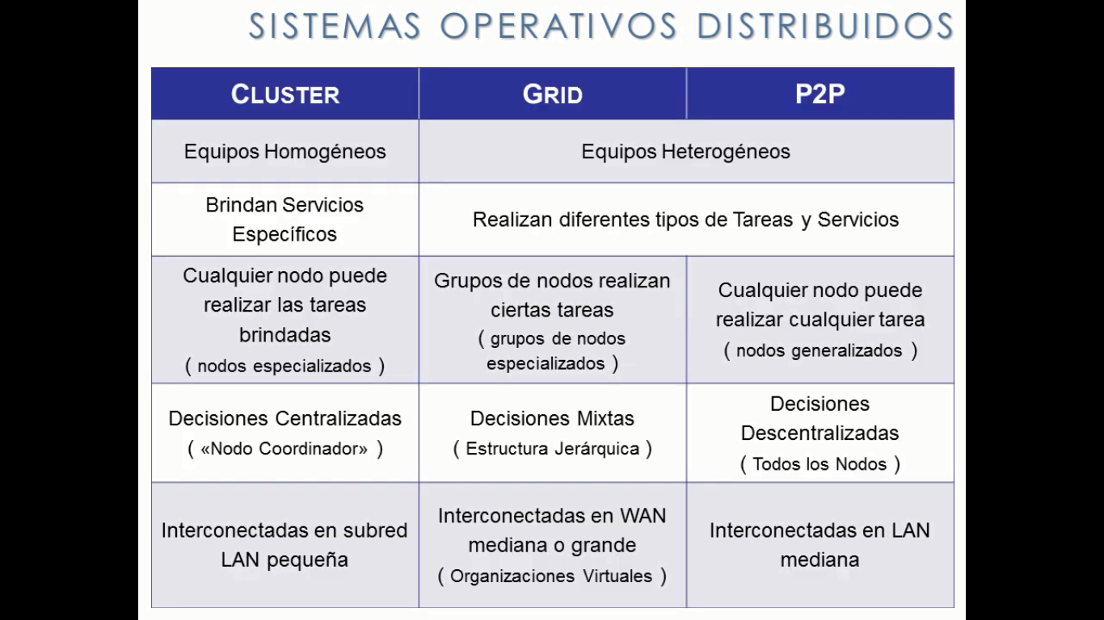

FIN
//----------------------------------------------------------------------------------------------------
2

Los sistemas operativos es una entidad o Software que se encuentra inserto entre el Hardware de la computadora y las aplicaciones del usuario este sistema operativo tiene varios objetivos entre los que se destacan abstraer la complejidad del funcionamiento del Hardware al usuario y sus aplicaciones así como administrar todos los recursos virtuales y reales que se encuentran en una computadora en este caso vamos a concentrarnos en lo que es la placa de red, el dispositivo que permite vincular a una computadora con esta manera podemos transmitir información y recibir información.

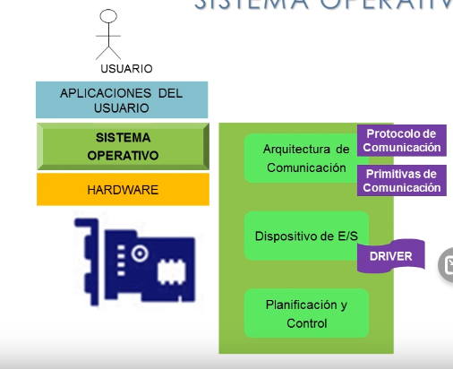

E sistema operativo gestiona a la placa de red a través de tres capas la capa superior se encuentra la arquitectura de comunicación los cuales incluyen tanto los protocolos de comunicación como las primitivas de comunicación.

Se encuentra el dispositivo de entrada salida y esta es la capa que incluya el driver de la placa de comunicación entonces a través del Software manejador Qué es provisto habitualmente por El fabricante de la placa de red y el sistema operativo puede gestionar y controlar todas las funciones que tiene esta placa de red por último en la etapa de planificación y control si son todas las funciones necesarias para gestionar los distintos pedidos y realizar el control de errores En caso de que algo no funcione correctamente voy a comenzar el de repasar un poco de las arquitecturas de comunicación que ustedes vieron en la asignatura de redes el año pasado eso denunciarla.

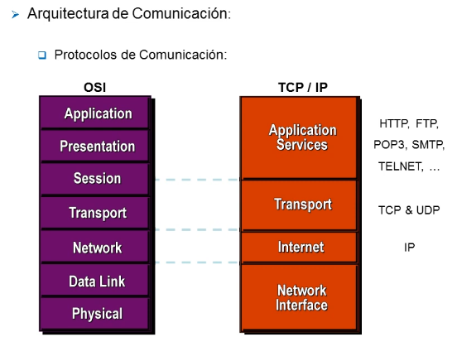

primero de los protocolos de comunicación seguramente hablaron del modelo Osi de comunicación que fue propuesto por ISO
Este modelo incluye siete capas donde cada capa se ocupa de realizar una función diferente para lograr la comunicación entre los aplicaciones Software que se Ejecutan en matemática en el nivel de mi trabajo se encuentra la capa física.
Es la capa que trata de manejar el medio físico por el cual se va a transmitir los datos Entonces es que la capa que se preocupa en determinar si estamos utilizando una comunicación vía cargo la comunicación WiFi lo través de redes G3 g4 de la tecnología que corresponda

La capa de enlace es de direccionamiento físico del acceso a detectar llevar a cabo la distribución ordenada y de control de más arriba se encuentra la capa de redes la que se ocupa de enrutar los paquetes entre dos o más redes, de esta manera se puede lograr una comunicación entre computadoras a pesar de que se encuentran ubicadas las distintas a continuación tenemos
La capa de transporte que no encargado le darán izarc los mensajes lleguen al destinatario sin errores ,controlar que la el orden en que llegaron esos mensajes es el correcto y que no hay pérdida de datos.desfragmentar el conjunto de datos que se quieren mandar en paquetes pequeños de forma que las capas inferiores puedan trabajar con menor cantidad de datos.

Capa de sesión la capa secciones, la encargada de mantener y controlar el enlace lógico establecido entre dos aplicaciones Software que se Ejecutan en dos computadoras de esta manera se ocupa de que la comunicación se mantenga abierto a través de un canal lógico y de esta manera poder garantizar que todo lo que te mande se ha recibido por el destinatario
La capa de presentación que es la que se ocupa de convertir los datos en el formato que corresponde para que puedan ser enviados a través del canal de comunicación.

La capa de aplicación es la que se encuentra más cercana al usuario y es la que se ocupa de actuar toda la complejidad de la comunicación al usuario de forma de que se pueda llevar a cabo el envío de la información.

Actualmente no es muy utilizado, en la realidad realmente se utiliza el protocolo tcp IP, en este protocolo tcp IP se utilizan los capaz que realizan muchas de las funciones que estaban planteados en el modelo que sostenemos una capa intérprete de red.

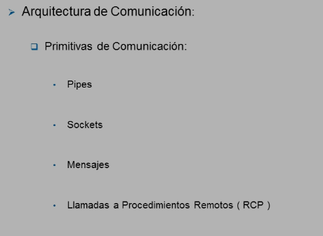
En estas arquitecturas de comunicaciones podemos incluir a las primitivas de comunicación que son el medio por el cual un desarrollador puede implementar la comunicación entre dos o más procesos
La primitiva más clásica son los PIPES cañería los países permiten definir el canal por el cual queda la salida que devuelve un proceso se va a convertir en entrada de otro proceso Entonces al finalizar el primer proceso todos los resultados los va a recibir el siguiente proceso para que continúe resolviendo la tarea que corresponda

actualmente son reemplazados por los sockets, muchas veces porque desarrollar tal direccionales era bastante complicado pero con un socket es mucho más fácil lo saca la producción que no podríamos dar con enchufe porque porque los sockets lo que permiten es conectar a un proceso que está ejecutando en una computadora con otro proceso que pueda estar ejecutando en la misma computadora o en otra computadora en otra red, en los sockets lo que vamos a tener asociado a cada proceso que se quiere comunicar con otro es un puerto.

El puerto hacer el identificador que utilizan sistema operativo para identificar a un canal dentro de una computadora de la que se trata podemos hacer una analogía antes habíamos hablado de lo ver las direcciones IP permiten identificar una computadora y los puertos permiten identificar a un proceso que está Estableciendo un socket dentro de Esa computadora.

Programar el envío y recibir mensaje para eso se utilizan las primitivas de enviar y recibir a través del protocolo tcp esos mensajes se van a transmitir de un proceso eso al otro.

Hay algo que se llama a procedimientos remotos mensajes especiales llamado RPC que permiten mandar a una función que va a realizar algún proceso dentro de otra computadora y todo este tipo de llamadas a procedimientos remotos muchas veces son automatizadas por el sistema operativo a través de capas especiales para controlar los errores y controlar todo el flujo de la comunicación que se realiza, a su vez se pueden implementar protocolos especiales Como por ejemplo CORBA

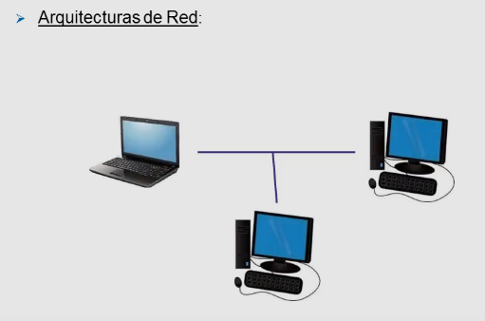

Como bien sabemos arquitecturas de comunicaciones arquitectura nos permiten definir redes donde yo voy a tener computadoras interconectadas entre sí.
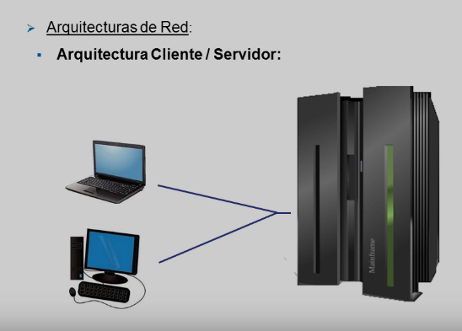
Pero como ustedes también habrán visto hay diferentes tipos de arquitecturas de una arquitectura clásica en la arquitectura cliente-servidor arquitectura cliente servidor

Yo tengo varias computadoras que interactúan con los usuarios. El Software que se ejecuta en las computadoras cliente mandan una solicitud al servidor que almacena la base de datos y realiza la búsqueda. Esta aplicaciones después le devuelve la respuesta al cliente para devolvérsela al usuario (ejemplo gestor de base de datos SQL)

Se utiliza porque permite centralizar los datos, no tener que lidiar con datos duplicados o datos inconsistentes como también abaratar costos de mantenimiento

El problema es que mientras más computadora haya, se necesita un servidor más poderoso, osea para tener mas cliente en simultáneo.

Arquitectura de 3 capas
Divide la tarea que hacía el servidor anteriormente en 2 capas.
Capa de negocios (Funciones de lógica de negocio)
Capa de datos (Administración de los datos)

Nos permite balancear la carga de trabajo en el servidor dividiéndolo en dos entidades.

Cuando son muchísimos clientes se usa el concepto de CLUSTER.
Permite tener varios servidores pequeños para lidiar con los pedidos de los clientes. (para el cliente parece ser un solo servidor)
También sirve para las bases de datos.

Configuración activa/pasiva : va a ver un servidor que se ocupa en resolver la solicitudes, y el otro solo va a funcionar cuando el servidor activo se caiga.

HeartBeat: es el nombre que se dio a la comunicación de los servidores activo/pasivo para saber si están funcionando.
Pero es costoso, por ende se utiliza más el activo/activo, pero lo malo es el balanceo de carga.

Sistemas distribuidos : Conjunto de computadoras que se integran para hacer desaparecer la dualidad local remoto y ofrecerle la visión de un sistema único.

Objetivo:
Distribuir la carga de trabajo.
Compartir recursos.
Lograr alto rendimiento, escalabilidad y disponibilidad.

Caracteristicas:
Transparencia de: nombre, ubicación, replicación, ejecución (sistema ubicuo)
Concurrencia (Se pueden realizar muchas cosas a la vez)
Interoperabilidad y modularidad (sistema abierto, agregar nodos de a poco)
Fiabilidad y confiabilidad (sistema seguro)
Consistencia

Tipos de sistema distribuido:
Cluster: Varios nodos conectados entre sí, realizan tareas específicas, aparece un nodo coordinador, que es el nodo que toma todas las decisiones dentro de un cluster.
Lo malo: no son todos los nodos iguales entre si, no hay transparencia, le agrega cuello de botella al funcionamiento de clúster, el nodo coordinador va a realizar más tareas que los otros.

Simetrico o P2P: Conjunto de equipos de PC dentro de una LAN, estos equipos no necesitan la misma configuración de hardware o sistemas operativos. Se busca que las distintas computadoras puedan realizar cualquier tipo de tarea. NO hay un nodo coordinador.

Grid: Comparten características con los sistemas anteriores.
Forman una WAN, en una grilla se tiene un grupo de nodos que tienen subredes que realizan ciertas tareas, entonces la especialización se hará por grupo de nodos.

Lo que se busca es un término intermedio entre centralizadas o descentralizadas, por jerarquía de computadoras (para planificar las tareas o distribuir la carga de trabajo)

Resumen:
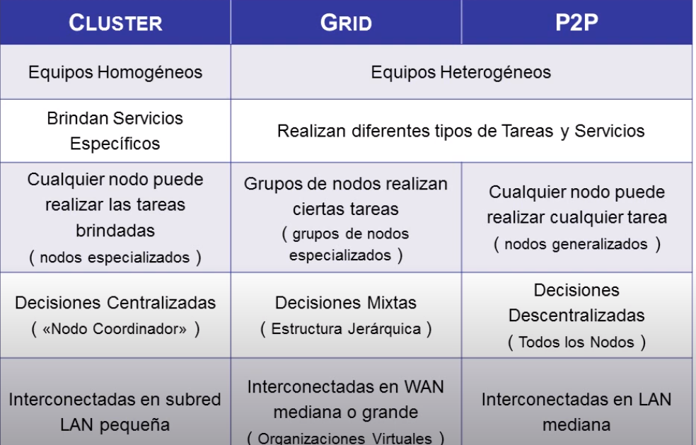

//----------------------------------
3

Como el SO logra la sincronización de procesos, el SO ejecuta en modo Kernel(distinto al modo usuario).
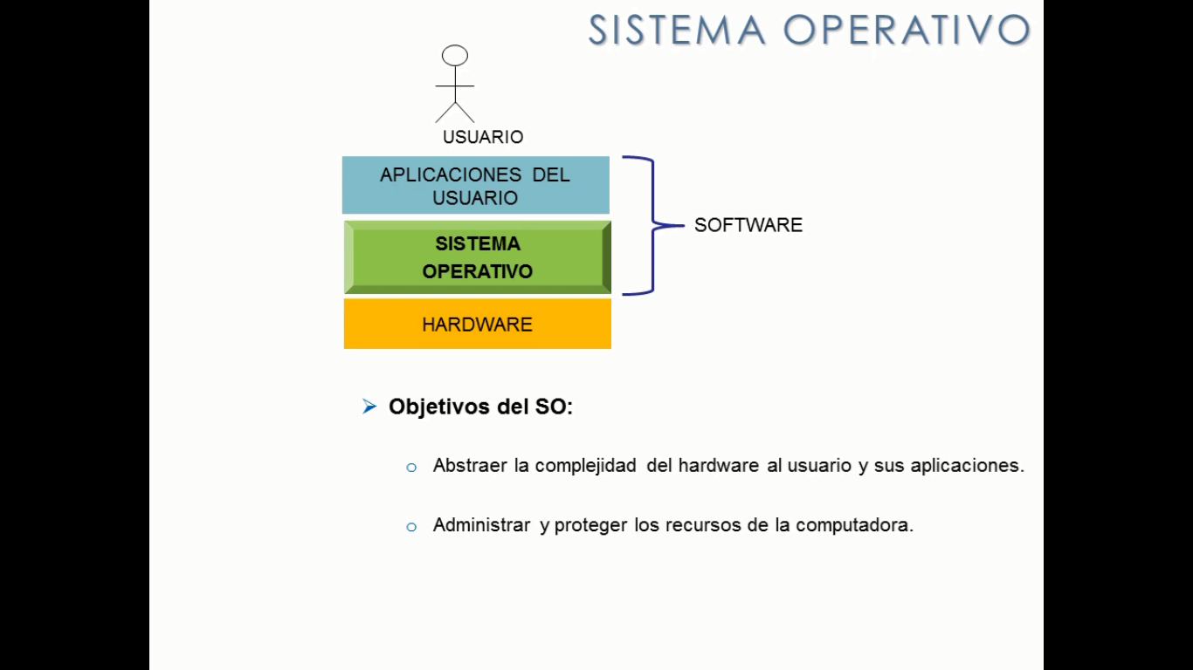
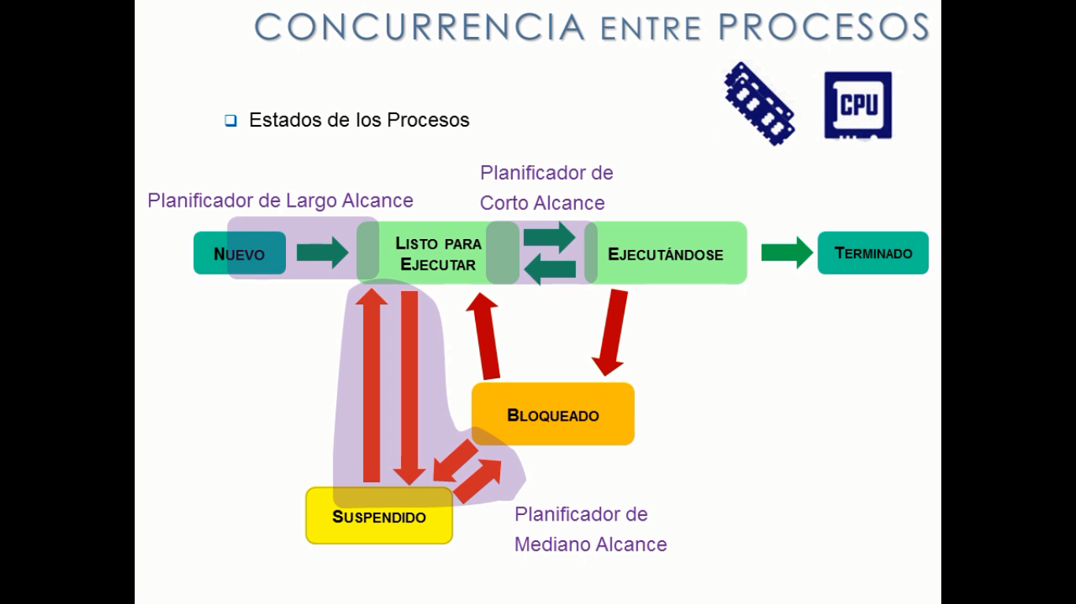
Nos interesa el planificador de corto alcance y los estados de listos y ejecutándose.
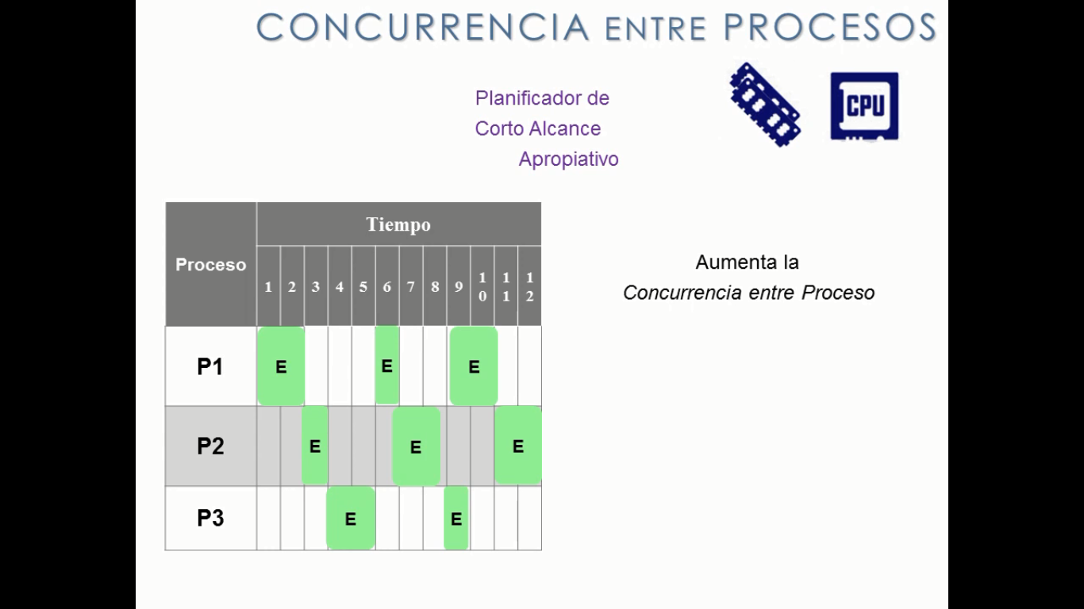
concurrencia o multiprogramación(hacerle creer al usuario que los procesos se ejecutan al mismo tiempo).
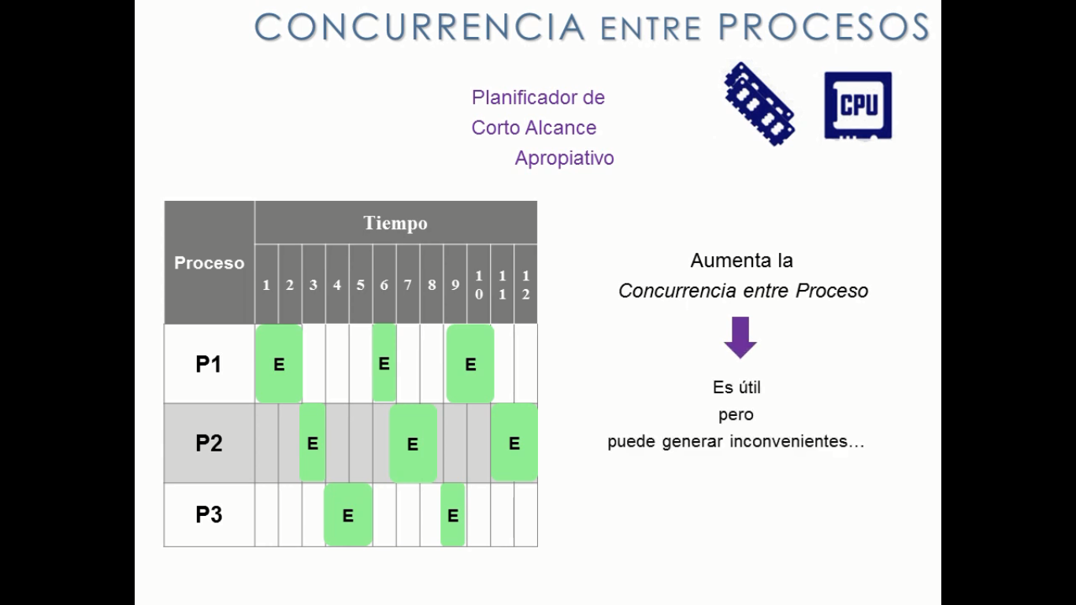
ejemplo:
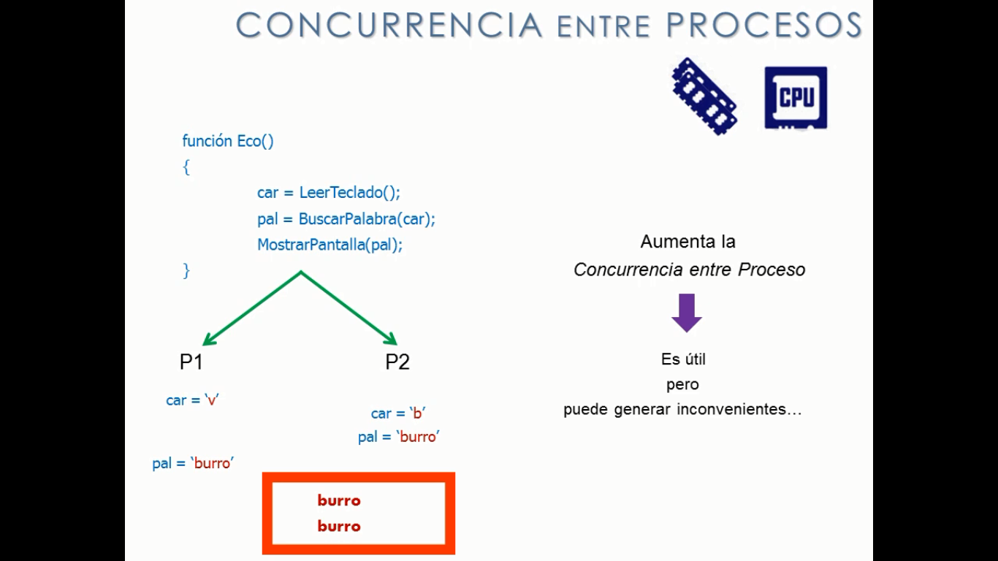
la función eco es compartida por los dos procesos, la variable car cambia cuando se ejecuta el proceso 2, cuando vuelve a ejecutarse el proceso 1 car vale b y no v por eso pal vale burro.
Implementar mecanismos que aseguren la correcta sincronización de procesos.
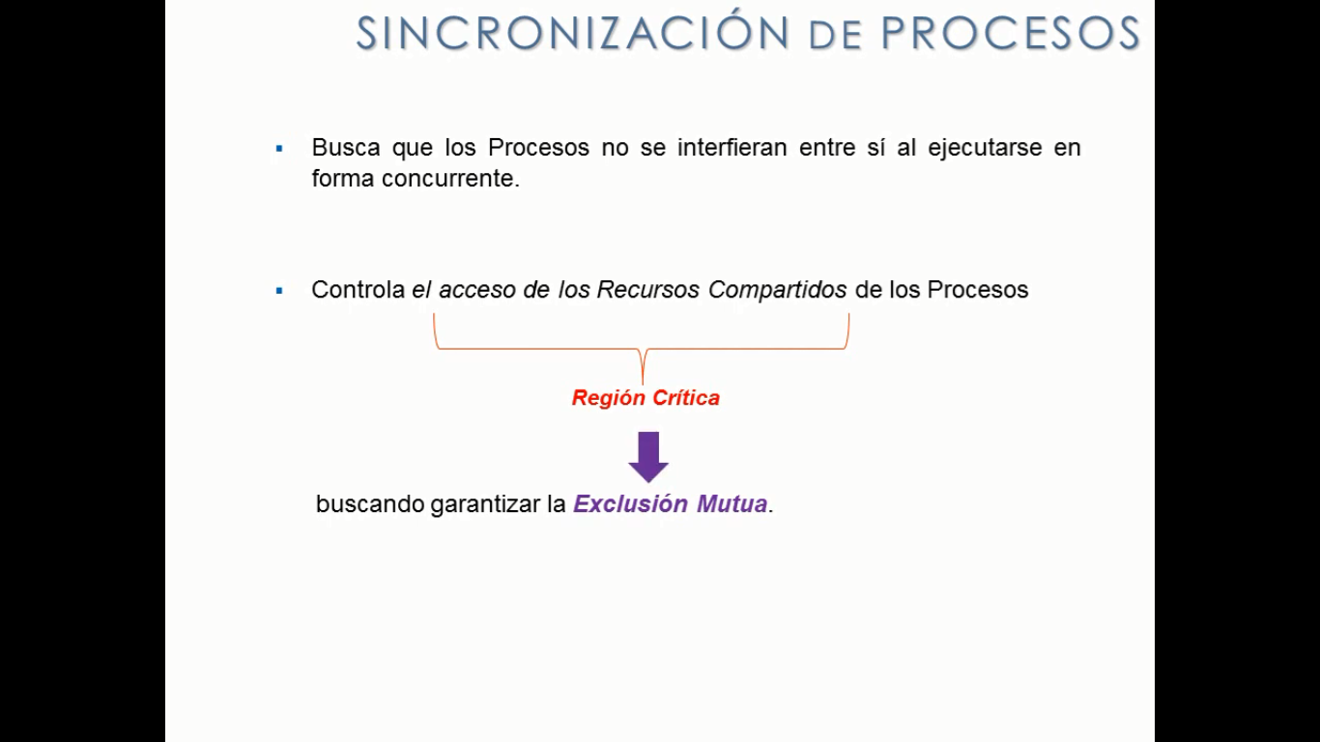
Región Crítica es la porción de código de un proceso que incluye instrucciones relativas al acceso a los recursos compartidos, se busca que cada proceso ejecuta en su región crítica de forma excluyente a los otros procesos(Exclusión Mutua), que cada proceso ejecuta su región crítica y que otro proceso que quiere acceder a la región crítica no lo pueda hacer, solo un proceso en la región crítica.
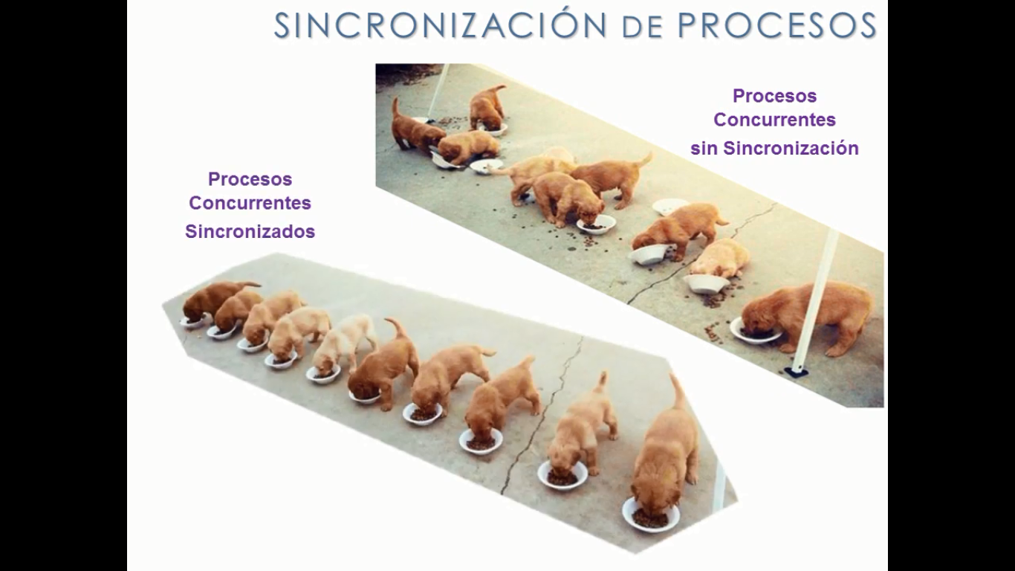
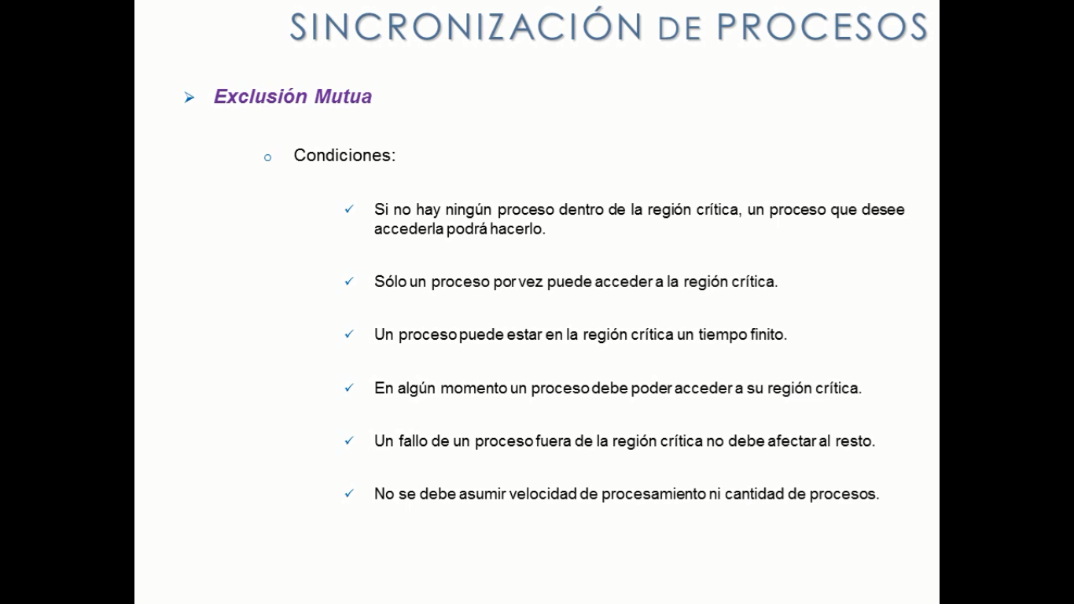
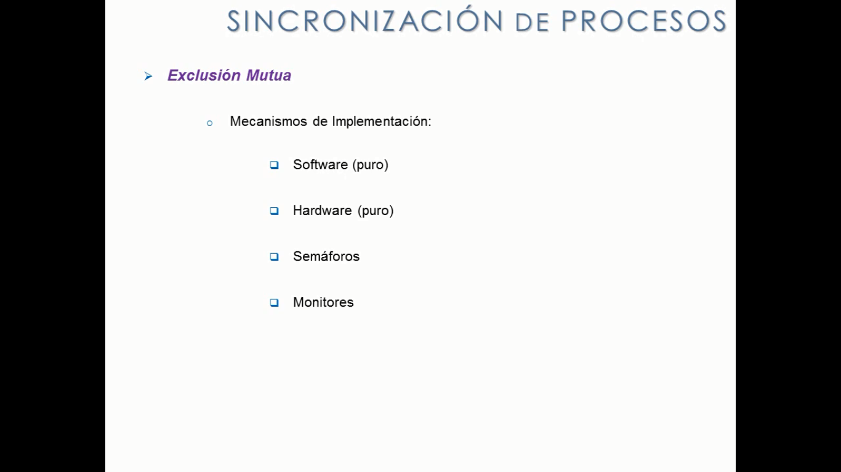
Cuatro formas o mecanismos para implementar la Exclusión Mutua.
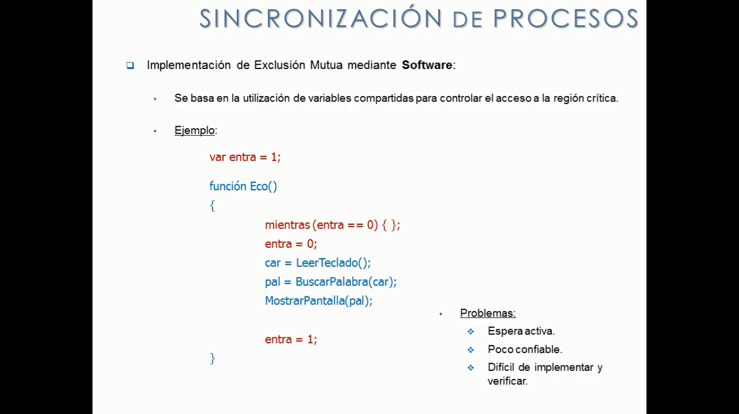
La variable entra es compartida, 1 - el proceso puede entrar a la región crítica, 0 - no puede entrar. Es poco confiable porque puede romper la exclusión mutua, al permitir que varios procesos entren a la región crítica.
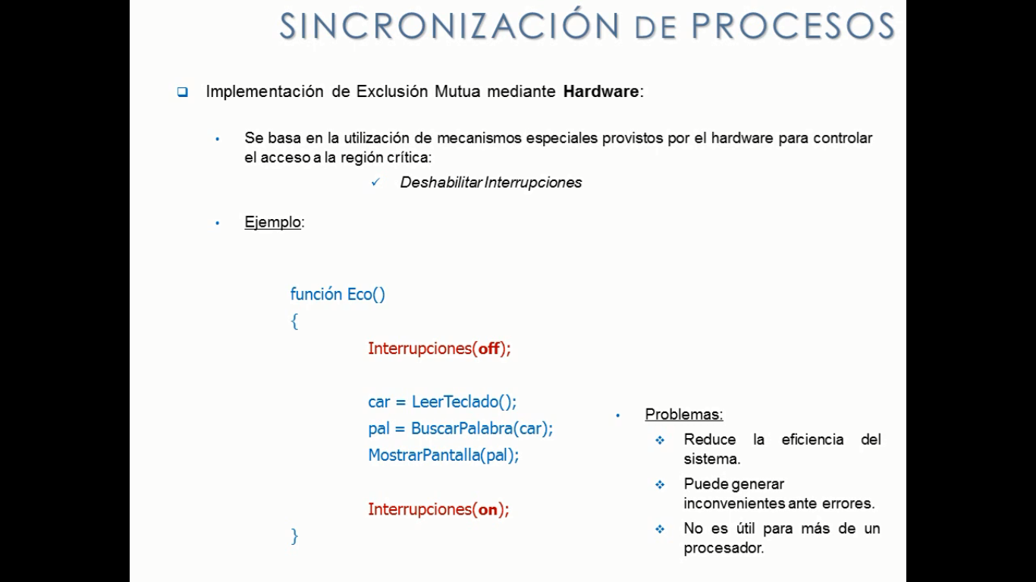
Deshabilita las interrupciones para que el proceso pueda ejecutar su región crítica.
Problema → si un proceso entra en su e/s al deshabilitar las interrupciones el so no puede meter a otro proceso a ejecutar, tiene que esperar a que el proceso actual termine. Si hay errores en el proceso cuando está en la región crítica el so no se entera y no puede hacer nada.
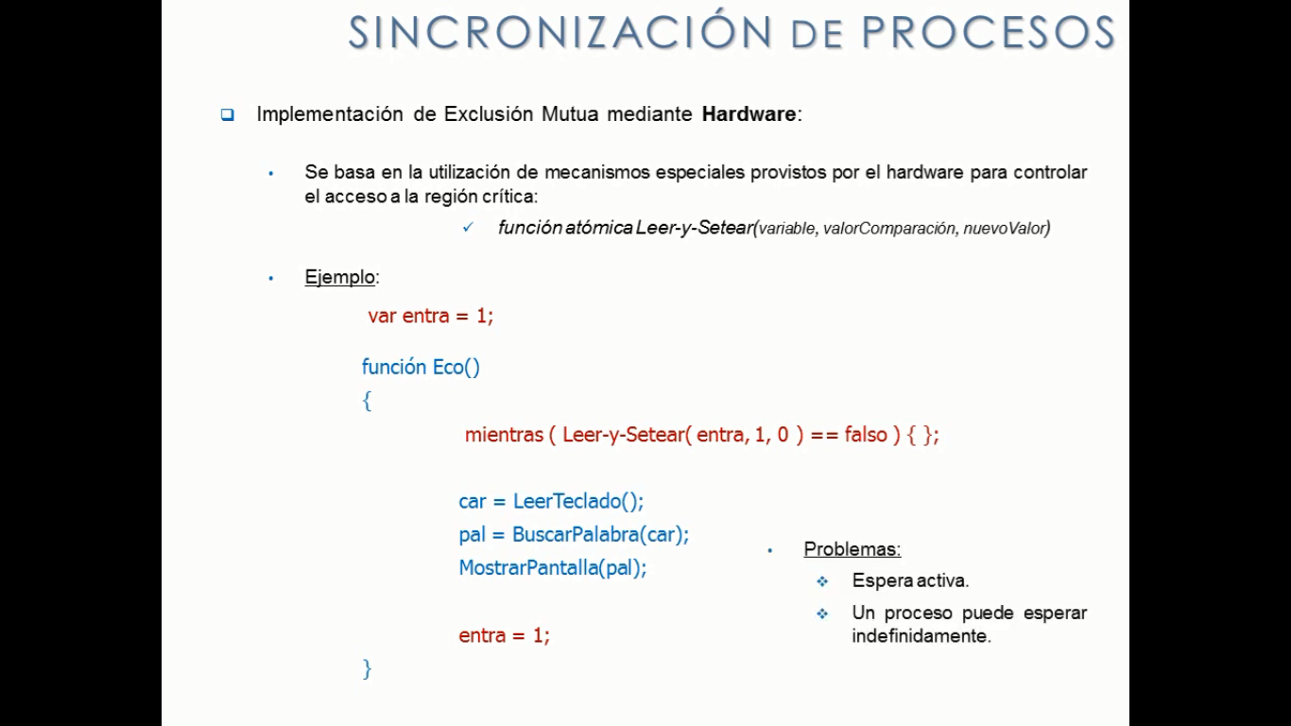
Función atómica, si devuelve verdadero el proceso puede entrar a la región crítica, si devuelve falso no puede entrar y se queda esperando.
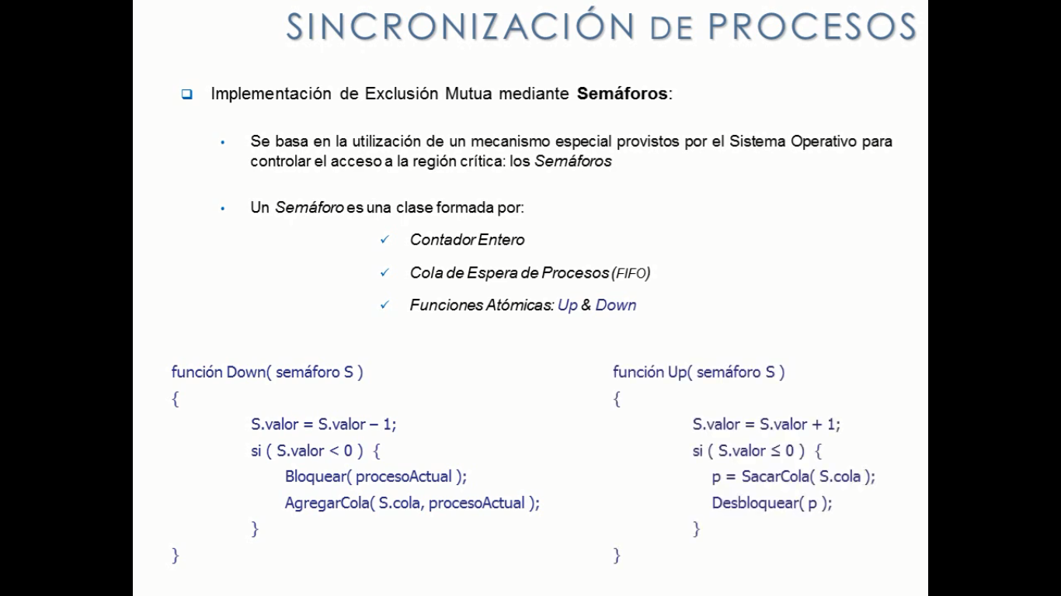
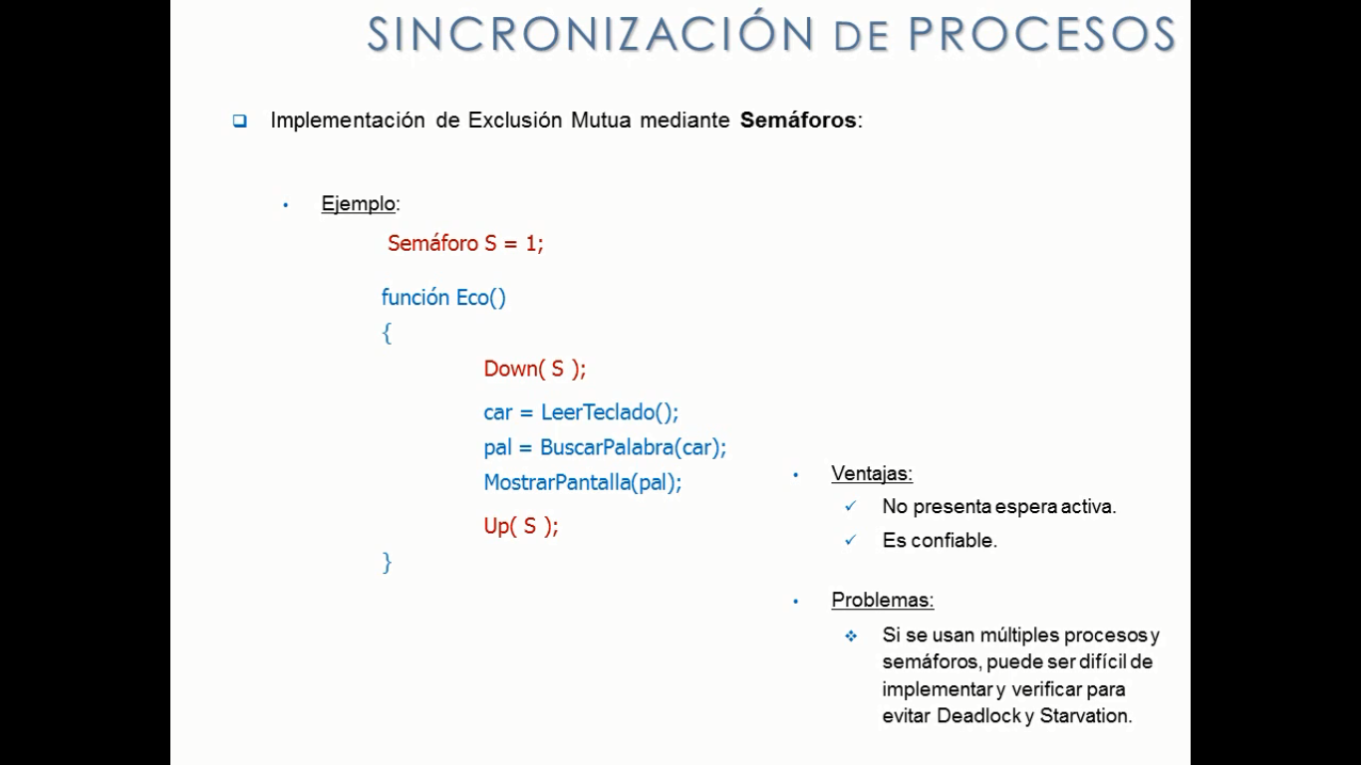
SIempre primero se hace un down() y al finalizar un up().
El planificador de proceso manda al estado bloqueado al proceso que no se va a ejecutar sacándolo del procesador evitando la espera activa.
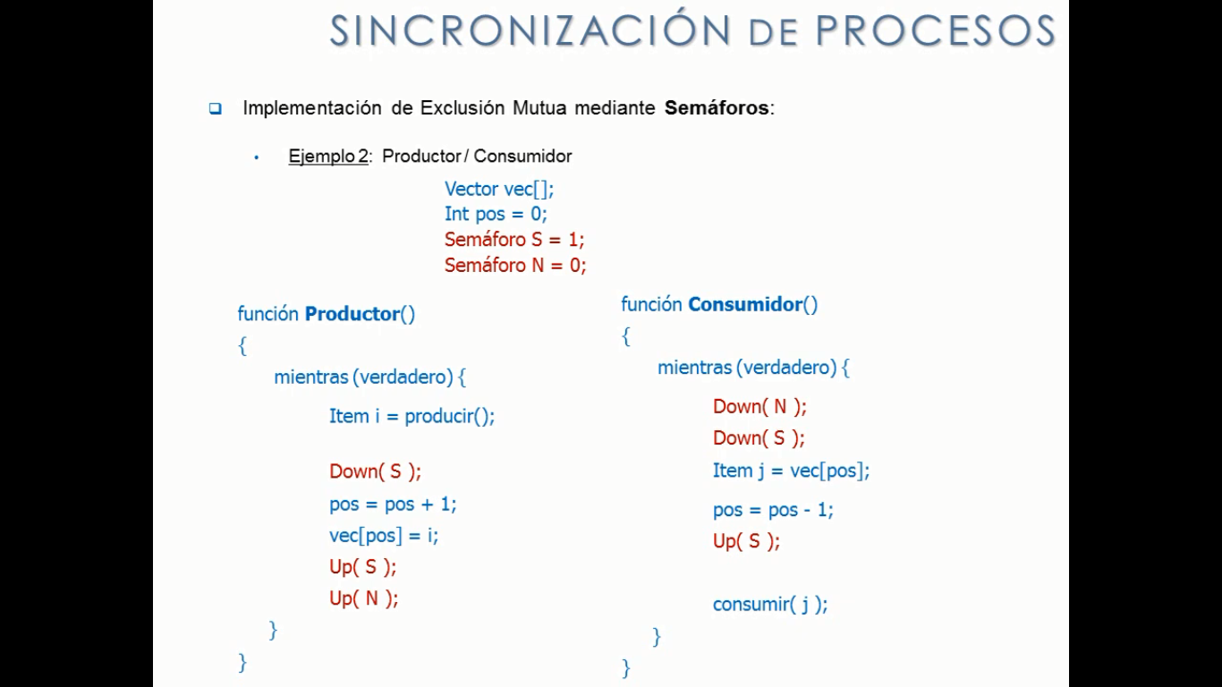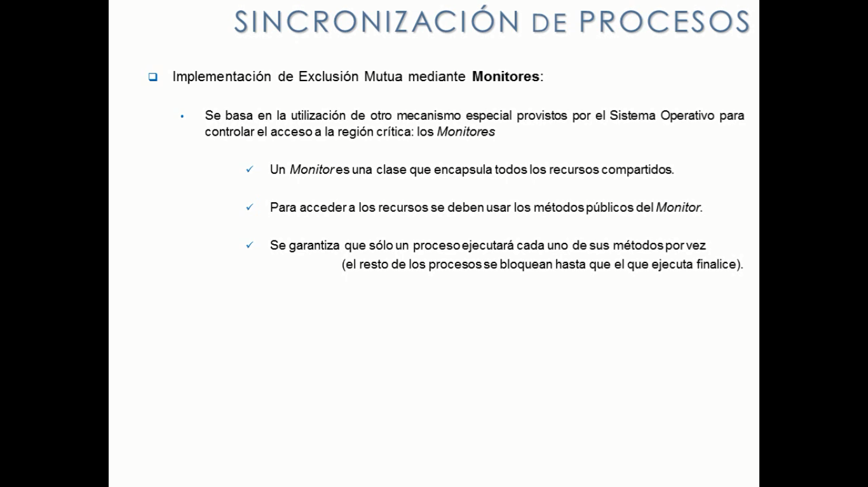Métodos públicos del monitor son atómicos, solo un proceso puede utilizarlos.
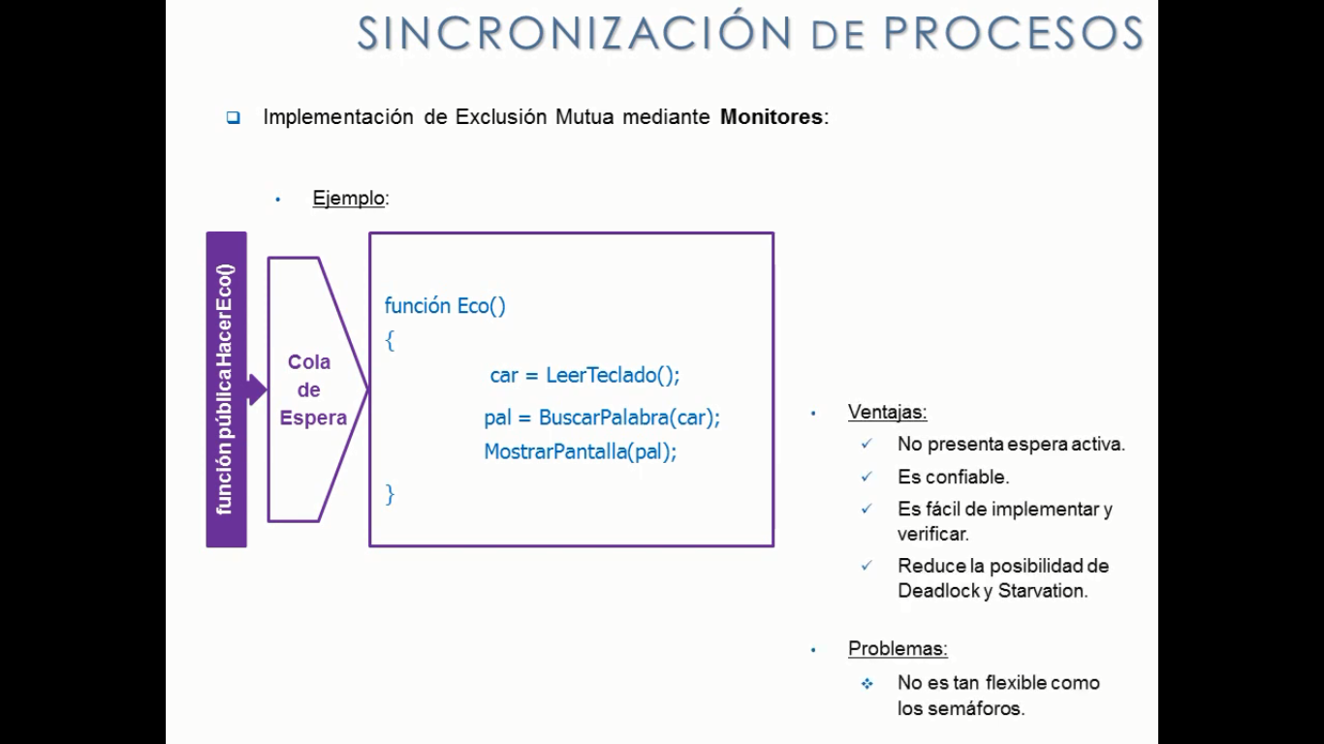
Lógica de negocio sencilla usar monitor, cuando es complicada (ejemplo productor/consumidor) usar semáforos.
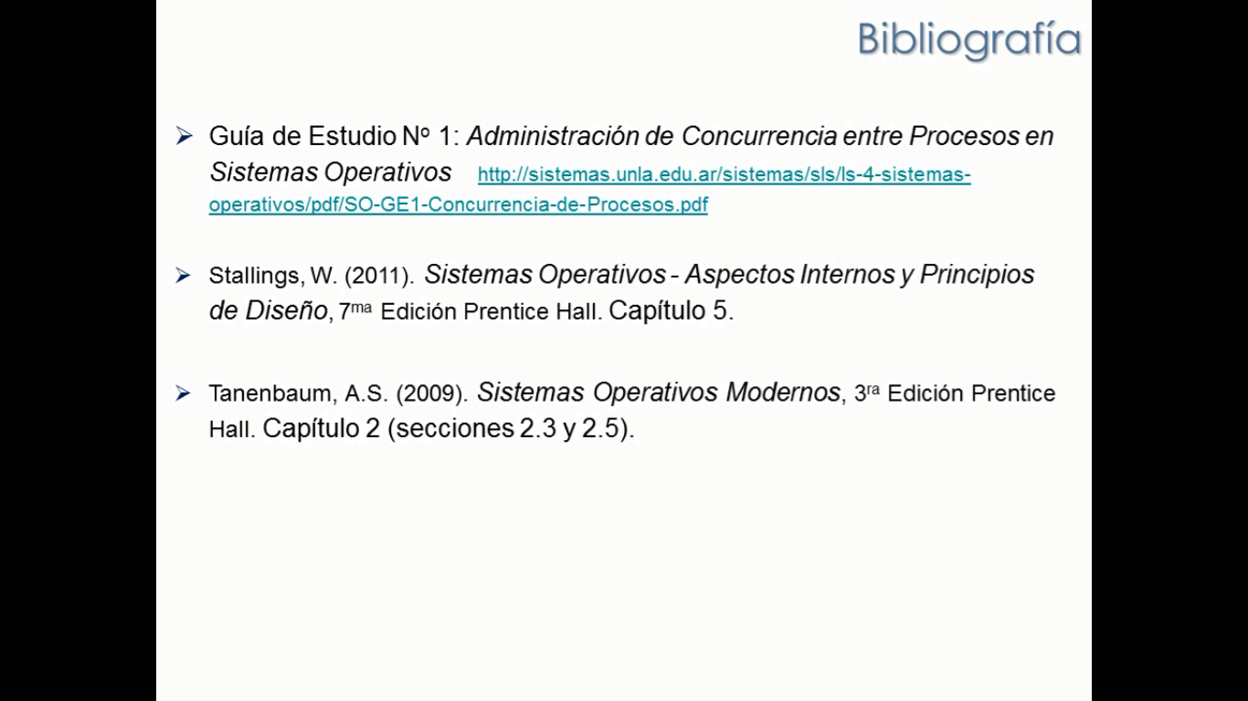
FIN.

//---------------------------------------------------
4

Sincronización de procesos:
Varios procesos de forma concurrente, no se interfieran entre sí en la ejecución.
Región critica: sección del codigo, en la cual los procesos están utilizando los mismos recursos compartidos, y la
Exclusión mutua: solo un proceso por vez pueda acceder a sus recursos compartidos.
Para lograr esto había distintas estrategias entre ellas los semáforos y los monitores (suministradas por el so).
Si utilizamos la exclusión mutua mediante semáforos:
- Ventajas: es confiable y no presenta espera activa
- Problemas: al usar múltiples procesos y semáforos será difícil de implementar y verificar a la hora de evitar deadlock y starvation.
Sin concurrencia, los procesos no interfieren entre si
Con concurrencia completa, un proceso está esperando por un recurso que tiene tomado por otro proceso y el otro proceso está esperando por un recurso que tiene tomado por el primer proceso (deadlock) y el último proceso está esperando un recurso que forma parte del deadlock, pero él no tiene tomado ningún recurso que genere dicho deadlock (starvation).
Interbloqueo entre procesos:
Deadlock (conocido como interbloqueo entre procesos):
- Conjunto de procesos en sistema concurrente que compiten por recursos del sistema están bloqueados permanentemente
- Estos están bloqueados por el deadlock esperando por un evento que no va a suceder
Condiciones:
- Mutua exclusión
- Tomar y esperar (toman un recurso y esperan por otro)
- Recursos no apropiativos (proceso que tiene tomado un recurso, será el encargado de liberarlo cuando no lo utiliza mas)
los primeros 3 se los considera necesarias
- Espera circular
Se la considera suficiente
Starvation (conocido como inanición):
- Cuando 1 o más procesos esperan de forma indefinida para acceder a un recurso de forma no activa de una espera circular
Mecanismos para resolver deadlock y starvation:
- ¡Estrategia del avestruz -> no hacer nada! (grave error)
- Prevenir el deadlock -> eliminar las condiciones del deadlock:
- Mutua exclusión -> el so no permita usar mecanismos de sincronización (mala solución).
- Tomar y esperar -> un proceso pida todos los recursos juntos (mala solución).
- Recursos no apropiativos -> un proceso libere todos los recursos si debe esperar otro recurso (mala solución).
- Espera circular -> un proceso pida los recursos en orden creciente, con lógica de id, si pido un recurso de id 4 o superior, no puedo pedir luego una id menor. (mala solución).
Por ende, eliminar las condiciones fue una pésima idea, la prevención se desechó.
- Evitar el deadlock -> asignar los recursos a medida que son solicitados siempre que no produzcan una espera circular. Para implementar esta asignación de procesos nació:
Algoritmo del banquero: cada vez que el so tenga que asignar un recurso cualquiera a un proceso, va a simular si ese proceso puede finalizar por los recursos que ya tiene y lo que pueda necesitar a futuro, se lo da. Si no puede finalizar, no se lo asigna (puede producir espera circular).
    - Ventajas: nunca se producirá un deadlock.
    - Problemas: costoso para el sistema y se requiere conocer por adelantado todos los recursos que va a solicitar cada proceso.

- Evitar y detectar el deadlock -> se aplica actualmente, el so en forma recurrente analiza si entre los procesos que están en estado bloqueados, se produce una espera circular.
El so simula si estos procesos en algún momento podrán finalizar o no.
- Si no hay, no hace nada
- Si hay, se elimina
  - Liberar recurso/s tomado/s
  - Rollback de proceso/s (estado seguro de los procesos)
  - Matar proceso/s (se libera el recurso, lo toma otro proceso y termina la ejecución)
Si tengo una espera circular de 5 procesos, con matar o rollback de 1 proceso, puede ser suficiente para liberar recursos y terminar la ejecución.
Su coste es similar a la estrategia anterior, pero será ejecutado cada cierto tiempo (1 vez por hora/día).
- Ventajas: es la menos costosa para el sistema.
    - Problemas: se puede producir deadlock y y se requiere conocer por adelantado todos los recursos que va a solicitar cada proceso.

//5----------------------------------------

Sistemas operativos distribuidos:
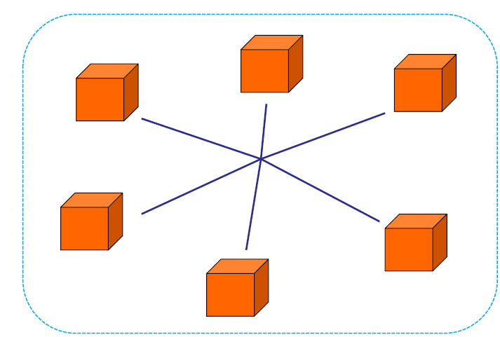
Se utiliza cuando tengo un conjunto de computadoras que se integran y hacen parecer a las aplicaciones del usuario y al usuario, que se tratan de un sistema único. Estos distintos nodos (sistema distribuido) hacen desaparecer la dualidad local/remoto.
Objetivos del sistema distribuido:
- Distribuir el trabajo (aprovecha el procesador y la memoria que tiene cada nodo del sistema)
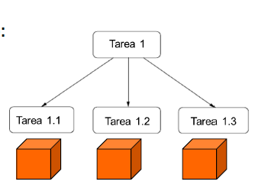
- Compartir los recursos (aprovecha los recursos locales de cada nodo, si se ejecuta un proceso en otro nodo, también se pueda acceder)
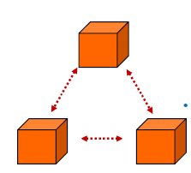
- Logrando así:
- Alto rendimiento
- Alta escalabilidad
- Alta disponibilidad
Cuestiones para implementar un sistema distribuido:
- ¿Cómo lograr la sincronización de procesos?
- ¿Cómo manejar el deadlock?
- ¿Cómo lograr un estado consistente?
¿Cómo compartir info entre procesos?:
El método será el intercambio de mensajes, con el protocolo tcp/ip por ej.
- Primitivas de comunicación:
- socktets=>
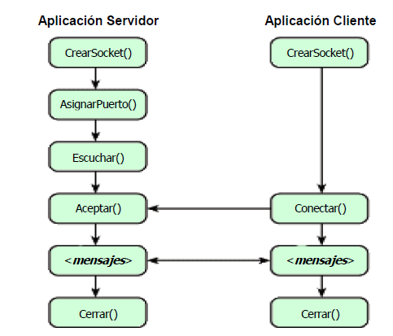
- mensajes=>
función enviar (sockets, datos)
función recibir (socket): datos (no tenga ningún dato para recibir, por ende, devuelve un vacío y también puede ser bloqueante)
todo esto mediante:
- intercambio de mensajes confiables (tcp) vs no confiables (uvp)
- intercambio de mensajes sincrónicos (hasta que no se envié todos los datos o no se hallan cargando todos los datos desde el canal de comunicaciones, la función de enviar recibir no funcionara) vs asincrónicos (puedo seguir ejecutando, a pesar a que no se ejecutaron los datos en el canal de comunicaciones)
- configuración bloqueante (si envió un enviar bloqueante, hasta que el proceso que hace recibir no ejecuta, la función enviar queda bloqueada hasta que el otro proceso no haya recibido la info) vs no bloqueante (el enviar manda los datos y no se preocupa en confirmar si fueron recibidos o no) ahora en una función recibir no bloqueante, el proceso que lo ejecuta puede recibir datos o datos vacíos. (si el recibir fuera bloqueante, habrá datos recibidos o un error, pero jamás datos vacíos)
como ordenar los eventos de los procesos?:
- sincronización de la hora:
•Protocolo de Tiempo de Red (NTP)
-permite sincronizar las computadoras con hora utc de un reloj atómico.
-aplicable a redes locales o amplias por utilizar niveles jerárquicos.
-mecanismos:
a) Con cierta frecuencia, un servidor de tiempo manda la hora a todas las computadoras para que se sincronizan (redes LAN).
b) Cuando se quiere sincronizar, el servidor de tiempo le manda a otra computadora la hora a utilizar que considera el tiempo de latencia del canal de comunicación.

- Relojes Virtuales:
    - Permiten ordenar eventos en un sistema distribuido donde no hay una hora global confiable.
    - Sólo permiten conocer que evento se efectuó antes o después de otro.
    - Mecanismo: Registrar la cantidad de eventos que sucedieron e incluirlo como un timestamp en cada mensaje enviado.
•Relojes Virtuales de Lamport
•Relojes Vectoriales
Relojes virtuales de Lamport:
Por cada evento que produce un proceso o so de pc, va incrementando un contador.
Esto tiene un problema:
El hecho de que un valor de un contador de un evento sea menor a otro, no implica que el evento anterior de verdad se produjo antes que el siguiente.
Relojes vectoriales:
En lugar de tener un contador único por cada proceso, yo tengo un vector de contadores, cada proceso, va actualizar su posición que corresponde a su reloj de Lamport interno, los otros procesos van a actualizar otra posición. Podemos saber que evento si se va a producir antes que otro, cual se produce después y que eventos son independientes uno de otros.

Estado consistente:
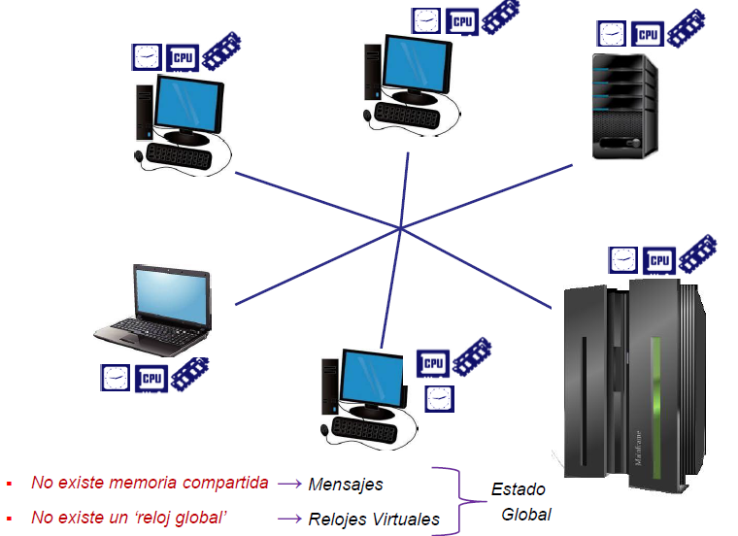
no existe memoria compartida, a la cual puedan acceder a todos los procesos y los sistemas operativos en un sistema distribuido.
La solución a la falta de memoria compartida, es el intercambio de mensajes.
La solución a no tener un reloj global son la utilización de relojes virtuales (vectoriales).
Pero… con estos 2 mecanismos tenemos que lograr un estado global.

¿Cómo obtener un Estado Global Consistente?:

- Estado Global:
    - Está definido en un Sistema Distribuido por:
      - el estado interno de cada computadora (memoria)
      - el estado de los canales de comunicación (mensajes encolados)
*Se utiliza para:
- detección del deadlock.
- establecimiento de puntos de recuperación.
- detección de objetos que no se encuentren referenciados o utilizados por los procesos.
- detección de procesos finalizados (correctamente o por error).

Un Estado Global se considera consistente si por cada evento recolectado también se tienen recolectados todos que sucedieron anteriormente.
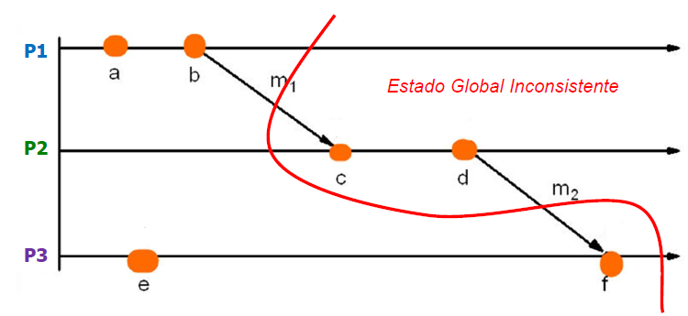
Estaría manteniendo dentro de mi estado los eventos a b e y f, pero me faltaría el d que se debe recolocar antes que f.
En cambio, si yo recolecto un estado global incluyendo abc y e porque tengo todos los eventos y todos los que sucedieron antes.
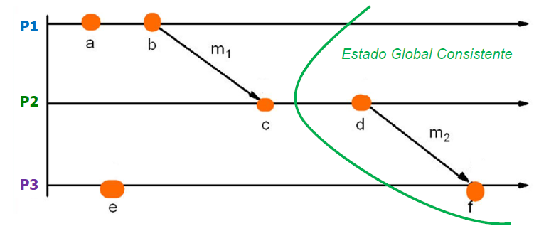
Otras formas
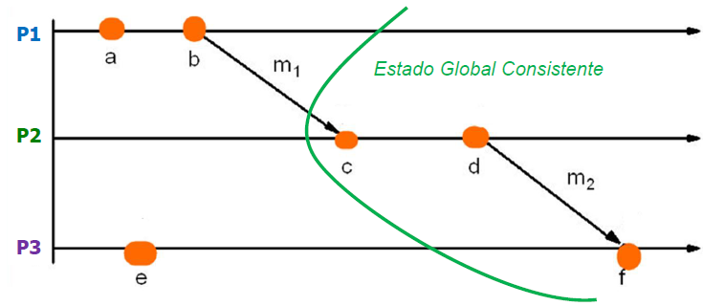
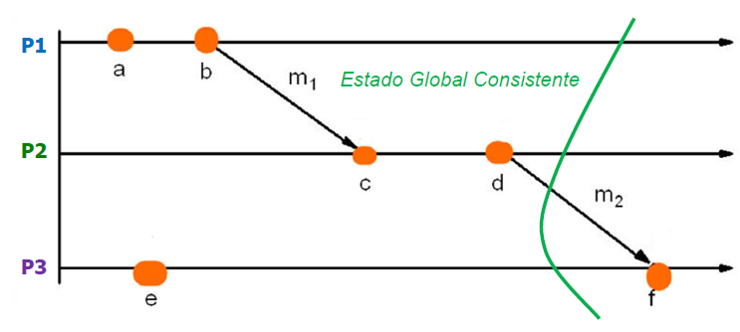

- Algoritmo de la Instantánea o Snapshot [Chandy & Lamport]:
1)El proceso que inicializa el algoritmo guarda su estado local y envía el mensaje snapshot al resto de los procesos.
2)Cuando un proceso recibe el mensaje snapshot desde el proceso P:
‒Si es la primera vez que lo recibe, guarda su estado y reenvía el mensaje a todos los otros procesos. Además, comienza a registrar todos los mensajes recibidos de otros procesos.
‒Si no es la primera vez que lo recibe, se almacenan los mensajes anteriores recibidos del proceso P como el estado de ese canal. Además, deja de registrar los nuevos mensajes que lleguen de P.

Cuando el proceso haya recibido un mensaje snapshot de todos los otros procesos, el algoritmo finaliza enviándose el estado local y de los canales al proceso que lo solicitó.

De esta forma logramos responder la pregunta de cómo lograr un estado consistente.

Sincronización de procesos:

- Busca que los Procesos no se interfieran entre sí al ejecutarse en forma concurrente.
- Controla el acceso de los Recursos Compartidos (Región Crítica) de los Procesos. buscando garantizar la Exclusión Mutua.

*Implementación de Exclusión Mutua mediante Semáforos:
- Se basa en la utilización de un mecanismo especial provistos por el Sistema Operativo para controlar el acceso a la región crítica: los Semáforos
- Un Semáforo es una clase formada por:
+Contador Entero
+Cola de Espera de Procesos (FIFO)
+Funciones Atómicas: Up & Down
- Requiere:
- memoria compartida
- colas de espera globales
- Eventos globales
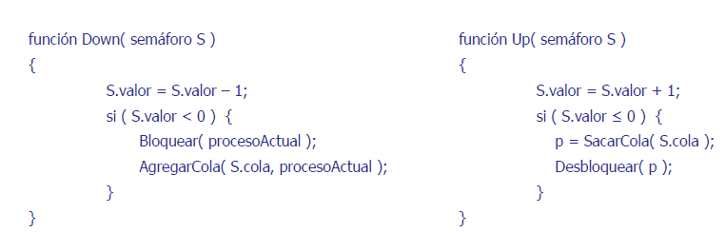
*ejemplo: productor / consumidor con semáforos
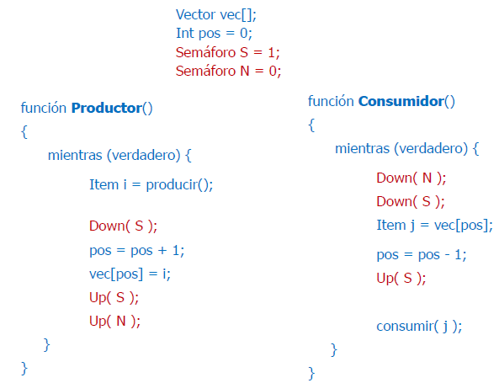

**implementación de exclusión mutua mediante mensajes:

- Se basa en la utilización de las primitivas de comunicación (sockets + mensajes) para controlar el acceso a la región critica.
- Funciones:
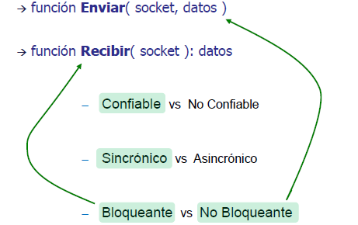

Solo cambia el método de bloqueante y no bloqueante.

**ejemplo: productor / consumidor con mensajes
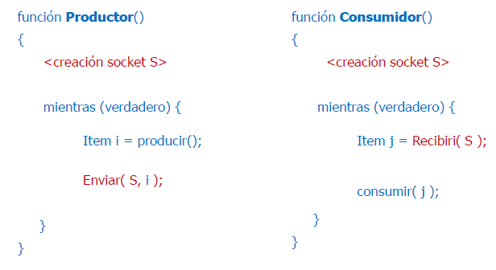
¿Cómo manejar la sincronización con mensajes cuando existen múltiples nodos y procesos?:
- Estrategias
-centralizada:
Existe un nodo de control (monitor) asociado a cada recurso que determina que proceso puede utilizarlo en cada momento.
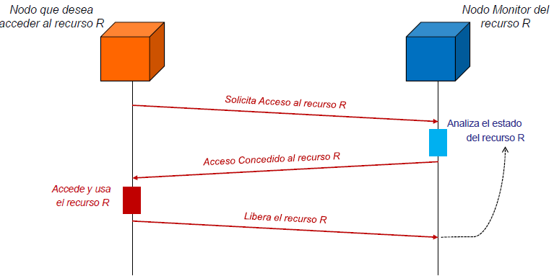
-descentralizada con token:
No existe un nodo de control, pero si un mensaje especial (token) que le permite al que lo posee acceder al recurso.
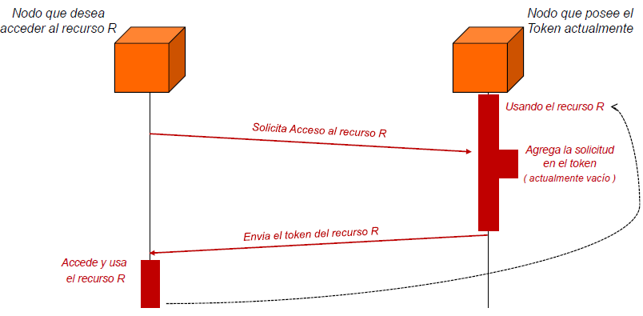
-descentralizada sin token:
No existe un nodo de control ni un mensaje especial. Se utiliza el orden de las solicitudes para permitir el acceso sincronizado al recurso.

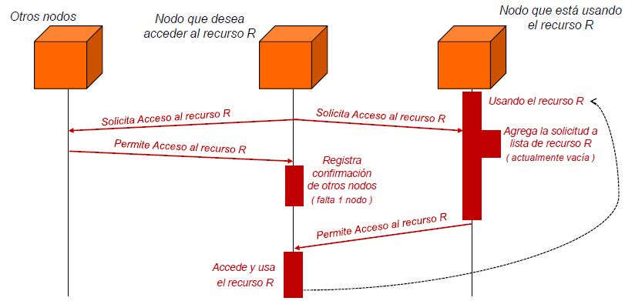

De esta forma logramos responder la pregunta de cómo lograr la sincronización de procesos.

Deadlock:

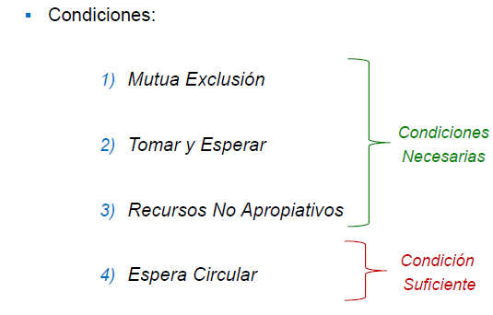
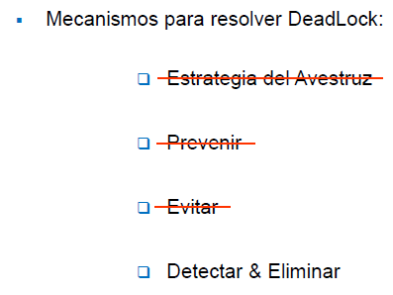
- Detectar y eliminar el deadlock:

En forma recurrente se analiza si hay Espera/s Circular/es entre los procesos (se simula la ejecución de los procesos para determinar si terminan o no).
🡪si no hay, no hace nada
🡪si hay, se elimina
‒liberar recurso/s tomado/s
‒rollback de proceso/s
‒matar proceso/s
Problema:
los procesos de la espera circular pueden estar ejecutando en nodos diferentes.

¿Cómo detectar el deadlock entre múltiples procesos ejecutando en distintos nodos?:

- Estrategias:

-centralizada: Toda la info se va a concentrar en un único nodo (algoritmo snapshot) para que ese nodo registre toda la info de todos los nodos del sist distribuido y de esta manera detectar si hay o no una espera circular.
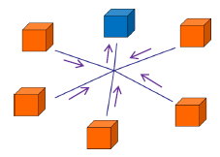
-descentralizada: toda la info sobre el estado del sistema, se les manda a todos los nodos y estos tratan de detectar la espera circular (están todos realizando la misma tarea al mismo tiempo, se genera conflictos con un deadlock, por ende, se están matando procesos de mas). Se vuelve un cuello de botella si el sistema distribuido es muy grande.
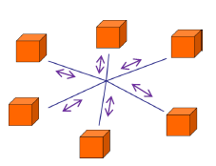

-jerárquica: se arman grupos de nodos (parecido a una grilla donde tengo subredes que se ocupan de distintas acciones) y un nodo de ese grupo será encargando de detectar si hay un deadlock en los procesos de ese grupo de nodos. Puede pasar que un nodo de un grupo tenga un proceso que está en espera circular con otro proceso que está en otro grupo, por ende, el nodo que está detectando el deadlock no lo hará, va haber un nodo que está en un nivel superior, que solo va analizar situaciones donde un proceso de un grupo comparte algún recurso o esperar un recurso que tiene tomado un nodo de otro recurso. Entonces al detectar el deadlock, sea de forma más ordenada, pero que tampoco un nodo se vuelva un cuello de botella de la detección. Tiene la ventaja de las 2 estrategias anteriores y ninguna desventaja.
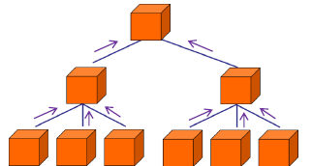

De esta forma logramos responder la pregunta de cómo manejar el deadlock.

//6-------------------------------------------------------------------------------------------------------------

Sistemas operativos distribuidos:
Cuestiones para implementar un Sistema Distribuido:
- ¿Cómo administrar los recursos compartidos?

Administración de recursos
- ¿Cómo acceder a recursos sin conocer su ubicación? -> mediante nombres globales
* nombres globales:
- Se busca que la identificación de un recurso sea independiente de su ubicación fisica.
En lugar de //Compuradora/NombreRecurso se usa //NombreGlobalRecurso
- Para lograr se usan <<servidores de nombre>>:
- poseer una tabla de asociación (nombre global -> pasa a ubicación y nombre local)
- estar replicando para evitar “cuello de botella” y mejorar la disponibilidad
- ¿Cómo mejorar el acceso de recursos remotos? -> mediante transferencia masiva y cache de datos
*transferencia masiva datos:
- en lugar de enviar solo los datos solicitados, se envían más datos (la mayoría o todo)
- se busca el ‘overhead’ generado por los protocolos de comunicación
- requiere que los datos no solicitados se almacenen localmente para poder accederlos posteriormente (caches datos)

*cache de datos:
- se utiliza para facilitar el acceso a información que:
- ha sido recibida (solicitada o no)
- se debe enviar
- se puede almacenar temporalmente en memoria y/o disco local
- dificultad: mantener la << cache consistente >>
- ¿cómo y cuándo acceder a la información de la cache?
- ¿cómo y cuándo actualizar la información en la cache y/o recurso?
- ¿cómo mantener la cache consistente?
- Acceso a la cache:
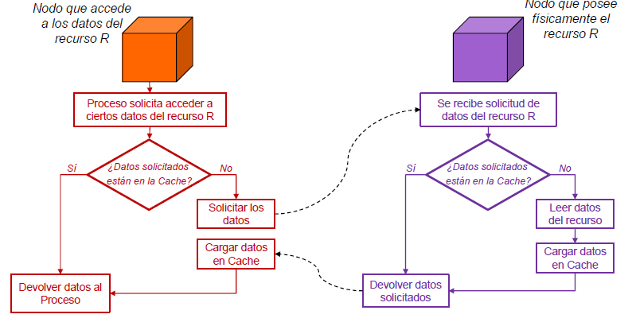

- Actualización de la cache y recurso:
-determina en que momento las actualizaciones se escriben en la cache y/o en el recurso
-dos posibilidades de actualización:
->escritura inmediata (proceso necesita actualizar recurso, el so actualiza cache local, manda la info al sist op que tiene el recurso, ese sist op actualiza el cache local y la información del recurso).
->escritura demorada (proceso solicita a su sist op actualizar un recurso, este actualiza la copia local de su cache y le dice a su proceso que ya está actualizado, pero todavía no le mando el msj al otro sist op para que lo actualice), por ende
->cada cierto tiempo
->finalizar el uso del recurso
Ahí le va a mandar todas las actualizaciones.
- Consistencia de la cache:
-se considera consistente si posee los mismos datos que el recurso
-se utiliza timestamps para comparar los datos reales vs datos cacheados
-para notificar los cambios se puede usar un esquema:
-> centralizado
->distribuido
->jerárquico
*replicación de recursos:
- Se ocupa de manejar copias de los recursos que se pueden acceder en forma concurrente y transparente
- Aumenta la disponibilidad y el rendimiento del sistema
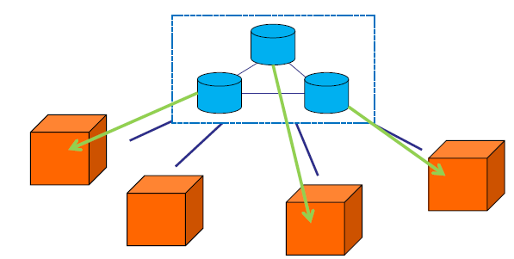

- El problema surge al intentar mantener la consistencia entre las copias cuando algún proceso modifica una de ellas
->se debería lograr que todos los recursos estén actualizados
jer

Por ende, para dicho problema se utiliza lo siguiente:

- Algoritmos para el manejo de las copias:
-garantiza que se accede siempre al resultado de la última modificación
-busca mantener la consistencia usando métodos
+transparentes (usuario y procesos)
+escalables (funcionan para un sist distribuido por pocos o muchos nodos)
+eficientes (por si el sist continuamente tiene que estar actualizando las copias, puede ser un problema en el rendimiento de ejecución)
-basados en el uso de:
+versionado de datos (etiquetas de tiempo)
+transacciones
- Actualiza todo o nada:
Cuando un proceso necesita actualizar un recurso, solicitara la modificación a todas las copias (todas se actualizan al mismo tiempo), el problema que esto implica mucho tiempo. No es el más recomendado.
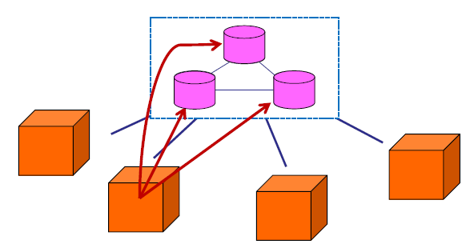
- Primera copia:

Nuestro nodo que quiere modificar la información de cierto recurso, modificara la copia que está utilizando, y el nodo de este se ocupara de transmitir las modificaciones a las otras copias. Sigue siendo lento su proceso.
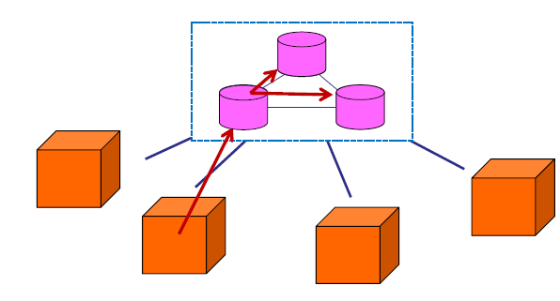

- Gossiping:

El nodo donde está el proceso, le mandara la actualización a la única copia que conoce, esta se las mandara a otras y de estas a otras más, no habrá un solo nodo que logre que todas las copias este actualizadas, sino se aplique un algoritmo más distribuido, centralizado y más transparente. Se garantiza que, en algún momento, todas las copias quedaran todas actualizadas.
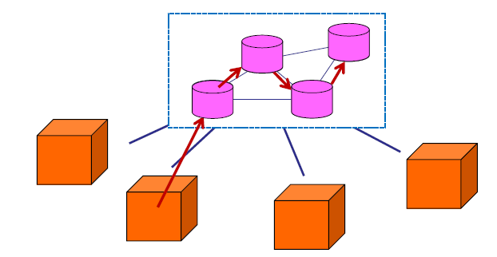
- ¿Qué sucede cuando la red se particiona?:
Nuestra red tiene un desperfecto, y una copia queda afuera. (un recurso tiene 4 copias y una de esas quedas afuera de la comunicación de las otras copias). No se
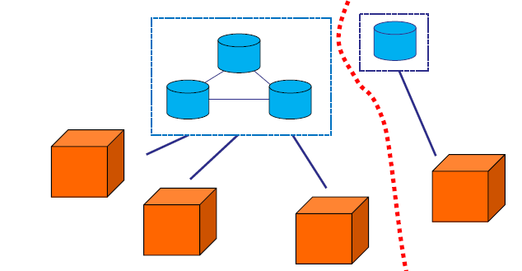
Puede actualizar y se necesita leerla y escribirla (la info de esa copia se pueda acceder de forma confiable y actualizada)

- Manejo del quorum:
-Las operaciones son permitidas solo cuando se obtiene un consenso de la mayoría de los nodos disponibles.
-Se define una cantidad mínima de nodos que deben aprobar la operación a realizar; si se obtiene la aprobación, esta se realiza; caso contrario se rechaza.
La cantidad mínima puede ser diferente para lecturas (NR) y escrituras (nw) donde
Nr + nw > ntotal
Nr <_ nw
Nw > ntotal / 2

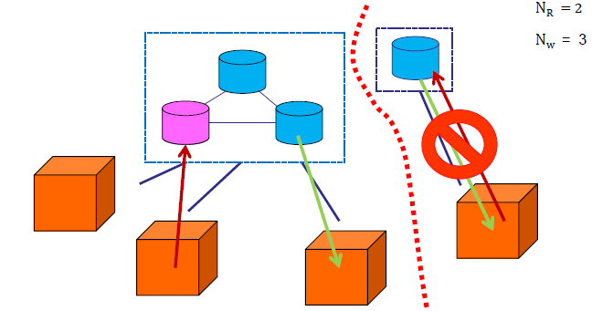

Además de los nombres globales, transferencia masiva y cache datos, replicación de recursos.
Están:
- Sistema de archivos distribuidos
Permite generar un sistema de archivos global compartido entre los nodos de un sistema distribuido
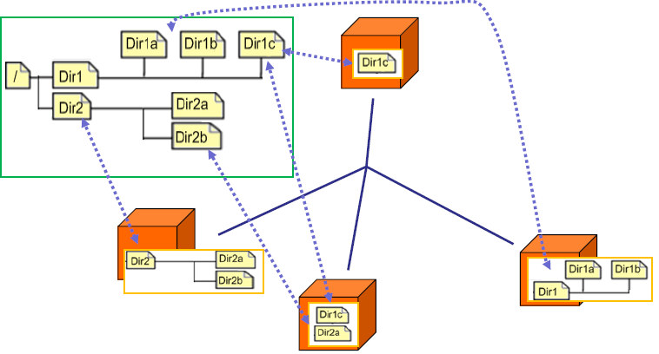
- Memoria distribuida
Permite generar secciones de memoria compartida entre los nodos de un sistema distribuido
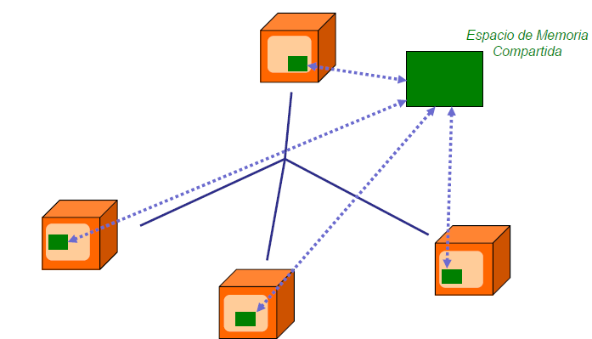
Dentro de la memoria distribuida, tiene posibilidades de implementación:
- Centralizado->
Toda la info compartida estará almacenada en un único nodo, y cada vez que un proceso de otro nodo quiere acceder a dicha info, lo hará mediante mensajes.
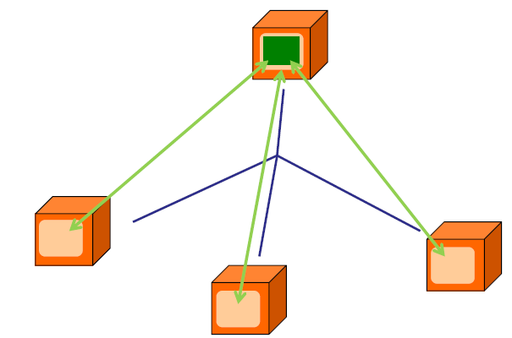

- Descentralizado con replicación:
La información real está distribuida en todos los nodos, cuando se necesita acceder a cierto valor de cierta variable, el nodo (n2) que necesita la info (n1), se replica el dato de la variable (x=1)
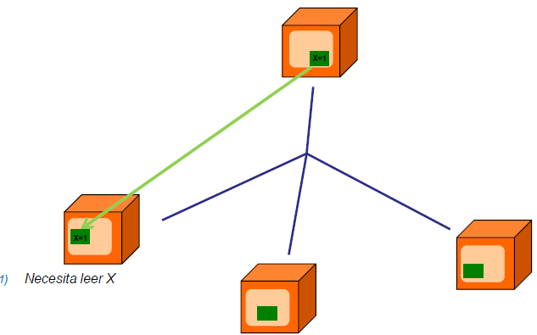
Si se necesita actualizar, primero se copia el nuevo valor de forma local (n2->x=2), y eso se replica al nodo original (n1->x=2), de manera que siempre la info se acceda de manera local. Como problema debo gestionar las distintas copias y a las que no necesito debo borrarlas para que no se desperdicie la memoria RAM.
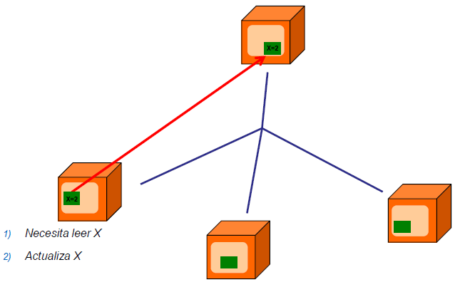
- Descentralizado con migración:
Parecido al anterior, yo tengo el nodo1 en la variable 1 (n1->x=1) y el nodo2 necesita acceder a esa variable, se migrará esa variable con su valor del nodo1 al nodo2 (hacemos una copia, y ponemos n2->x=1, pero en el nodo1 se borrará dicha variable).
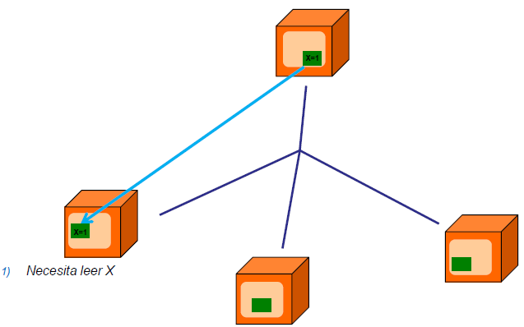
Cuando se tiene que actualizar, solo se va actualizar el nodo que tiene la variable (n2->x=2) y (n1 ya no tiene la variable x).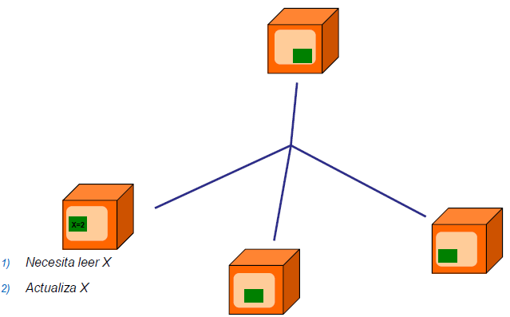
Descentralizado con migración, también facilita la gestión de la mutua exclusión, porque solamente podrá modificar los datos el nodo que tiene la copia local. (trabaja muy pareció al mecanismo fortokens, este sería la variable que uno quiere gestionar). Tendríamos 1 token por cada variable y cada sincronización se podría manejar de forma independiente.

//7----------------------------------------------------------------------------------------------------------------------

- Cuestiones para implementar un sistema distribuido:
- como asegurar la confiabilidad y fiabilidad?

- Transacciones distribuidas
Conjunto de operaciones ejecutadas en sistemas distribuidos que garantizan la condición ACID:
Atomicidad: la transacción se realiza completa o no se realiza nada
Consistencia: los estados anterior y posterior a la transacción son estados estables
Aislamiento: los estados intermedios de la transacción son solo visibles dentro de la propia transacción
Permanencia: las modificaciones realizadas por una transacción completada son permanentes
- Tipos:
- Transacciones de 1 fase:
Aplica tres funciones especiales:
  - Begintransaction (): comienza un bloque de operaciones que corresponden a una transacción
  - Commitransaction (): concluye el bloque de operaciones que conforman la transacción. Todas las operaciones se completan
  - Aborttransaction (): en cualquier punto se aborta la transacción y se regresa al estado anterior al comienzo de transacción
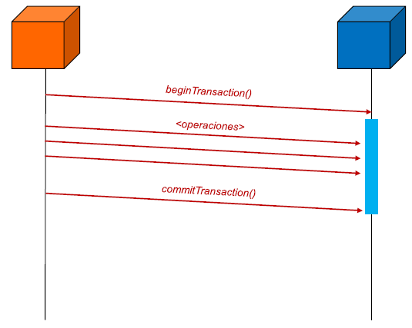

- Transacciones de 2 fases:
*soporta la posibilidad de ejecutar la transacción en más de un nodo en forma concurrente (se hace en todos o en ninguno).
*El nodo que ejecuta la transacción actúa como ‘Coordinador’.
*Agrega las siguientes funciones especiales:
‒canCommit? (): el coordinador consulta si se puede completar la transacción.
‒getDecision(rta): se notifica que la operación se puede completar o no.
‒haveCommitted (): se notifica que la operación se ha completado con éxito.

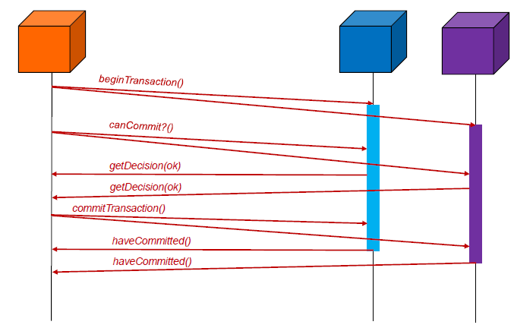
- Manejo de fallos en sistemas distribuidos

- FALLO:
•Estado o situación en la que se encuentra un elemento cuando deja de cumplir la función para el cual había sido diseñado.
•Clasificación:
‒Fallo del Sistema (falla el so o todo el sist distribuido)
‒Fallo de Almacenamiento (no podemos acceder info almacenada o actualizar los datos)
‒Fallo de Comunicación (un nodo no puede comunicarse a través de mensajes con otro nodo)
‒Fallo de Proceso (un proceso ejecutando dentro del sist distribuido no puede funcionar por x motivo)

- Recuperación de Fallos:
• Capacidad del sistema para volver a un estado normal ante un fallo.
- Estrategias:
O Recuperación hacia Adelante (mediante operaciones el so aplica alguna accion para corregir el fallo)
O Recuperación hacia Atrás (un rollback del estado del sistema, vuelve a una situación donde el fallo no se produjo)
‒Basado en Operaciones Transaccionales
‒Basado en Estados
‒Mixto
- Tolerancia a Fallos:
•Capacidad del sistema para evitar (o reducir) el impacto de un fallo.
•Estrategias:
O Enmascaramiento de Fallos (de acuerdo a los distintos fallos que se producen, va definiendo operaciones que se puedan realizar, logrando que los procesos sigan trabajando)
O Comportamiento bien definido ante Fallos (tanto el so como los procesos, tienen que indicar que deben hacer cuando se produce un fallo, es responsabilidad de los procesos)
O Resiliencia de Procesos (Process Resilience) (los procesos ya sepan cómo deberían funcionar ante varios fallos, y así evitar completamente una tolerancia con error, es responsable el desarrollador de cómo se debe proceder ante un fallo).

- Seguridad en sistemas distribuidos:

      - Tipos de Amenazas y Ataques:
        - Interrupción (si tengo 2 o más nodos conectados en una red, esos nodos no pueden mandarse mensajes entre sí, porque hay un ataque por un ente externo de la red de forma fisica o lógica.)
        - Intercepción (el ente externo, monitorea y accede a los mensajes que se mandan los distintos nodos del sistema distribuido, así leerá dicha información sin permisos)
        - Modificación & Fabricación (el ente externo, modifica los mensajes de los nodos o fabrica nuevos mensajes que el nodo originario nunca envió)

    - Políticas de Seguridad:
Establecen límites definidos en el manejo de los recursos y son independientes de la tecnología aplicada.
- Confidencialidad (personas autorizadas o procesos, puedan acceder a cierta información)
- Integridad (personas autorizadas o procesos, puedan modificar o borrar información)

- Mecanismos de Seguridad:
Determina la forman en que se implementan las políticas de seguridad. Se encuentran formados por conjunto de técnicas dependientes de la tecnología.

- Autenticación en redes de computadoras
Kerberos
• Mecanismos de autenticación desarrollado por el MIT en los años 80.
• Actualmente su uso es muy extendido (Windows, FreeBSD, MacOS, RedHat Linux, Solaris).
•Existe versión de código fuente disponible [http://web.mit.edu/kerberos/].
•Está basado en dos servicios:
‒Servicio de Autenticación (AS) Autentica a los usuarios en el login y expide tickets para el acceso al TGS
‒Servicio de Expedición de Tickets (TGS) Expide tickets y claves de sesión para el acceso de los usuarios a servicios específicos.

- Autenticación del Usuario:
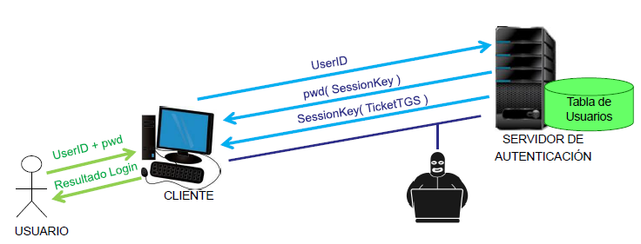
- Encriptación de Mensajes
•Busca intercambiar mensajes entre 2 o más nodos asegurando la confidencialidad e integridad de la información.
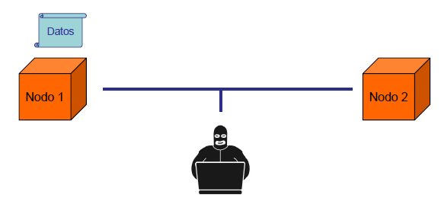

•Se puede aplicar un algoritmo y una clave conocido por ambos nodos.
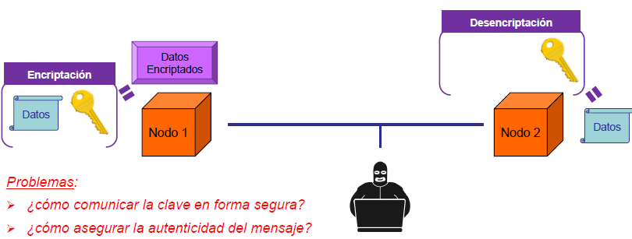

Para solucionar dichos problemas mencionados en la imagen, se utiliza 2 métodos:
Kerberos
- Acceso a Servicios:

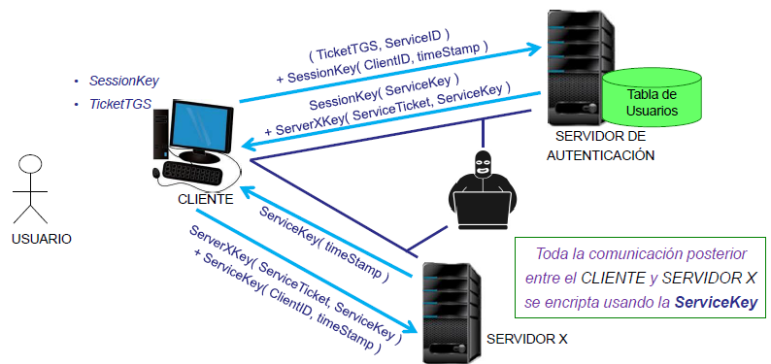Digital Envelope
•Mecanismo aplicado para llevar a cabo el intercambio de mensajes y claves por un canal poco seguro.
•Se basa en la utilización de
‒Método de Encriptación Simétrica (se utiliza la misma contraseña para desencriptar o encriptar, conocido como clave simétrica)
‒Método de Encriptación Asimétrica (RSA) (tengo únicamente una clave pública, la conoce todo el mundo asociado al usuario, y una clave privada, solo el usuario conoce; si encripto algo con una clave pública debo desencriptarlo con una clave privada, caso contrario viceversa, ambas claves están asociadas)
‒Algoritmo Hash (codificar una serie de datos en un conjunto de datos más pequeños; podría confirmar que un dato llego de forma correcta desde un usuario o desde un servidor)

Explicado estos 3 métodos, veremos cómo se implementan mediante el digital Envelope a través de estas tres imágenes:
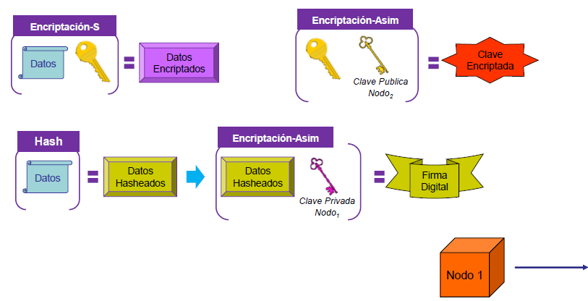
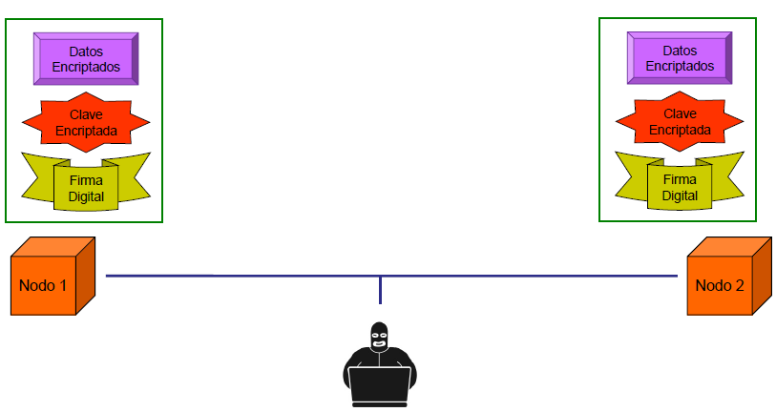
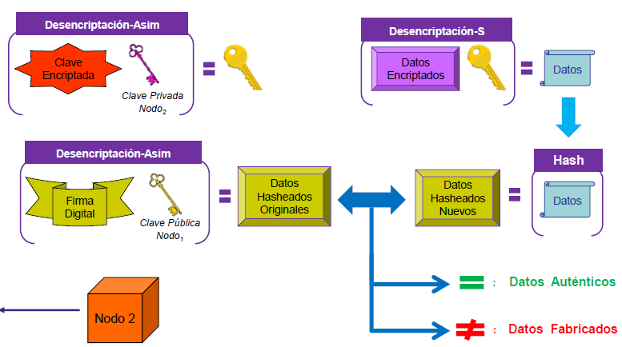

- Matriz de Acceso
- Firewalls

//8----------------------------------------------------------------------------------------------------------------------

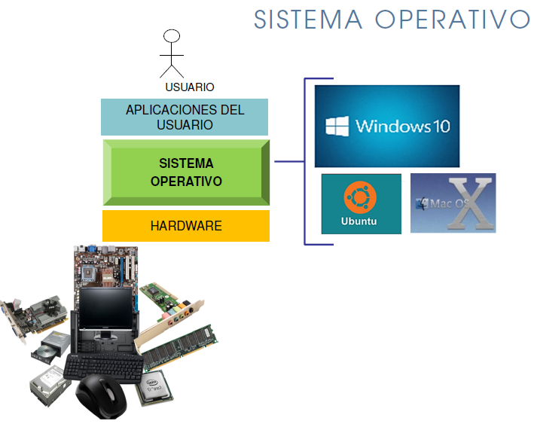
Un sistema operativo se compone de tres sistemas básicos (Windows, Ubuntu, mac os x).
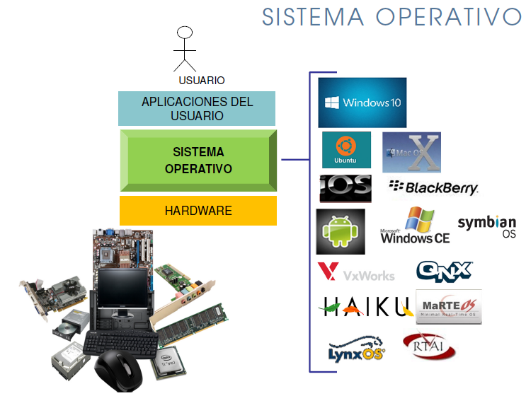
Al pasar los años el sistema operativo evoluciona a muchísimos más sistemas y se crea una competencia entre los mismos en el mercado actual.
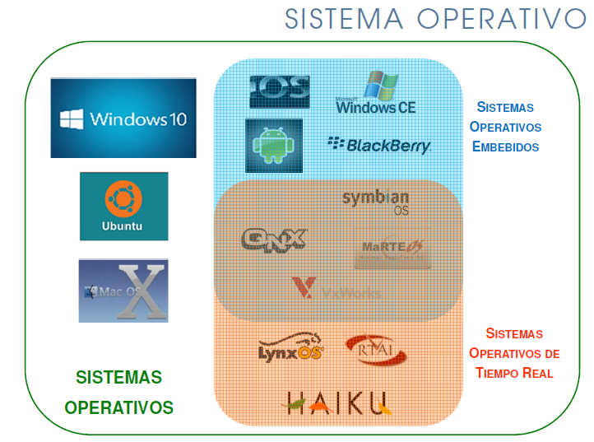
- SISTEMAS OPERATIVOS DE TIEMPO REAL (o RTOS):

o Es un SO donde la planificación del procesador está regulada y controlada.
Se asegura:
• el tiempo de ejecución de los procesos
• el tiempo de latencia y de ejecución de las interrupciones
• el tiempo de cambio de contexto
o Es un SO:
- Predecible (tenemos que saber cuál es el tiempo máximo de ejecución de cada una de las funciones del so, para poder medir y controlar a los distintos procesos)
- Determinista (siempre bajo las mismas situaciones, debe generar los mismos resultados)
- Fiable (tiene que traer funcionalidades para la tolerancia fallos)
o Tipos:
- Sistemas de Tiempo Real Rígidos o Duros (la ejecución del proceso que demora más de lo prefijado, produce un error; el proceso se cancela)
- Sistemas de Tiempo Real Flexibles o Blandos (lo mismo que el anterior, pero no se cancela el proceso; se genera una alarma que se mostrara al proceso o al usuario para que tome alguna decisión acorde)
o Planificadores:

- Factores:
‒ Procesos Críticos vs No Críticos (en los críticos, se incluye los procesos que tienen que terminar antes de un momento determinado y los no críticos si finalizan después de un tiempo determinado, no sería tan problemático)
‒ Deadlines (puntos donde el proceso debe finalizar completamente o generar algún tipo de resultado, son definidos por el usuario o el proceso mismo)
- Tipos:
_ Round Robin con Prioridades (manejo de prioridades y la distinción de procesos críticos y no críticos, al ser un algoritmo apropiativo; cambia los procesos que se van ejecutando de acuerdo a cierto tiempo, pero siempre elidiendo a los procesos de mayor prioridad, a su vez, si tiene mayor prioridad también tiene más tiempo para manejar)
_ Rate Monotonic (le asigna un tiempo para que ejecute, dependiendo de qué tan cerca este el Deadline que debe cumplir. Si es cercano más tiempo, si es lejano menos tiempo)
_ Earliest Deadline First (EDF) (considera dar prioridad a los procesos con Deadline más cercanos asignándole al procesador, así puedan finalizar primero)
o Otras Características:
‒ Kernel pequeño.
‒ Planificación de tareas periódicas y aperiódicas aplicando temporizadores.
‒ Manejo atención de las prioridades de los procesos.
‒ Módulos de E/S probados y cronometrados.
‒ Provee de métodos seguros de comunicación.
‒ Mayor tolerancia a fallos.
‒ Facilita la extensibilidad y verificación del desarrollo de procesos en tiempo real.

Sistemas Embebidos:
Sistemas incluidos dentro de otros, de forma parte esencial de él.

- SISTEMAS OPERATIVOS EMBEBIDOS (o SO Móviles):
o Sistemas Operativos que se ejecutan en HW no convencionales.
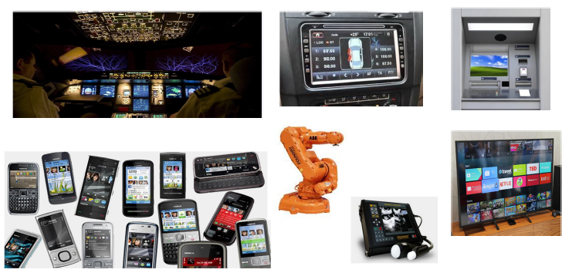
o Características:
‒ Diseño optimizado:
→ Kernel muy pequeño
→ Estructura modular (configurable)
‒ Puede ser en Tiempo Real o no.
‒ Manejo de dispositivos especiales (con drivers incorporados al SO).
‒ ‘Relajación’ de la protección entre procesos.
‒ Generalmente no soportan el uso de Memoria Virtual.
‒ Funcionalidades para el manejo de energía.
‒ Gran tolerancia a fallos.

//9--------------------------------------------------------------------------------------------------------------

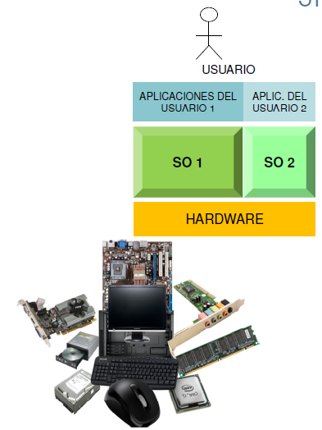
Esto sucede cuando tenemos varios so en nuestra computadora al iniciarla (Windows y Linux), las aplicaciones del usuario 1 (Windows) no serán las mismas que las aplicaciones del usuario 2 (Linux).
Que pasa, hay casos específicos donde debo usar una tarea x en Linux que en mi Windows no tengo, entonces debo reiniciar el pc, elegir el otro so, etc. (tengo una demora de tiempo bastante alta).
Entonces aparece la convivencia entre los so; la virtualización.
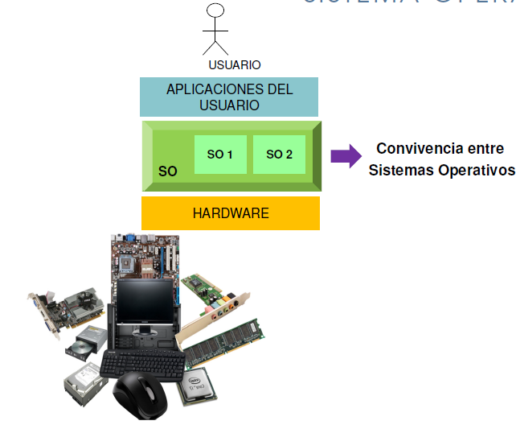
Dentro de un so puedo cargar otro so e incluso un tercer so. (si el pc es bueno puedo cargar varios entornos), un ejemplo el virtual box.

- Virtualización:
• Framework que permite distribuir los recursos existentes en un
computadora en múltiples ambientes.
• Los ambientes pueden aplicar un hardware similar o se puede
emular uno diferente.
• Se puede generar:
1 recurso real _ N recursos virtuales
N recursos reales _ 1 recurso virtual
• Arquitecturas:
o Hosted
tendré un so operativo host (donde estará dentro de mi pc y las distintas aplicaciones), dentro de las aplicaciones tendrá un monitor de máquinas virtuales (tendremos distintos ambientes, dependiendo del hw que yo tenga), así poder ejecutar las aplicaciones correspondientes dentro de cada so citado. Ejemplo: yo puedo usar Linux como so central y luego mediante virtual box (virtualización) simular Windows como segundo so.
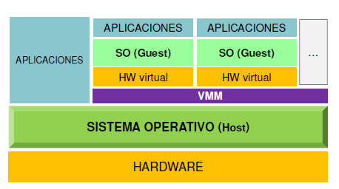
o Hypervisor
yo no tengo un so host (se cargará un programa especial del Hypervisor, que tendrá una consola que me permitirá crear ambientes virtuales) dentro de estas, hago una emulación de un hw virtual, donde hago funcionar distintos so con sus aplicaciones.
La ventaja es que la máquina virtual ejecuta directamente del hw y no depende de otro so que pueda ser más general (funciona mejor la máquina virtual), el problema que es más complicado configurar el entorno. Ejemplo: una empresa necesita crear entornos de servidores virtuales para ciertas tareas, en vez de cargar un Windows y de ese cargar varias máquinas virtuales, usan Hypervisor para crear varios servidores un poco más eficientes que un entorno host.
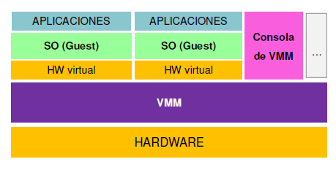
• Tipos:
o Virtualización Completa (Full Virtualization) -> el so guest (invitado) que ejecuta dentro del entorno virtual no sabrá de ninguna manera que se está ejecutando dentro de una máquina virtual. Guest tendrá que realizar todas las tareas como si el hw fuera del pc por default.
o Virtualización Parcial (Paravirtualización) -> el so guest se da cuenta que se está ejecutando en una máquina virtual, considera muchas funciones que debería hacer normalmente, no las hará; no es eficiente que el haga tareas que en una máquina virtual lo haga el Hypervisor o el host. Esto permite que la eficiencia sea mucha mejor que la Full Virtualization.

• Aplicaciones:
-> Aplicaciones Software Heredadas (una empresa puede tener soft antiguo que necesita hacer funcionar en un entorno más moderno (wxp->w10), formatear a una nueva es muy costoso, por ende, armar una máquina virtual dentro de un servidor instalo el wxp y el soft; este no sabrá que está trabajando en una máquina virtual, hará sus tareas sin ningún problema de compatibilidad).
-> Software Poco Confiable (una web dudosa que tenga algún tipo de virus, lo ejecuto dentro de un entorno virtual, si tiene un virus, quedara en la máquina virtual pero no en mi pc, quedara atrapado ahí para siempre sin ninguna comunicación ni datos).
-> Encapsulamiento de Ambientes (aplicación que debe desarrollarse en un ambiente especifico, lo creo con una máquina virtual y poder desarrollar en mi pc con unas características distintas, poder repetir situaciones (congelar y guardar estados de mi entorno), podre volver a un estado anterior para corregir y volver a ejecutar. Sirve para desarrollo y prueba de aplicaciones complejas.
-> Consolidación de Servidores (empresa que necesita varios servidores distintos, debe tener tres pc distintos, de acuerdo a la carga de trabajo me conviene tenerlo todo en un servidor más grande. Pero lógicamente lo divido en tres ambientes virtuales, cada uno ejecuta cada uno de los servicios y de esta manera puedo tener un hw que hace todo, si la empresa crece, puedo mover uno de los entornos virtuales a un pc nueva.

